SISTEM PENDUKUNG KEPUTUSAN SELEKSI AWAL PENERIMA KARTU INDONESIA SEHAT (KIS) MENGGUNAKAN METODE ARAS
(Studi Kasus : Kantor Desa Lembah Permai Kecamatan Wanggarasi)

Oleh
ASIYAH YUNUS HASAN T3115321
SKRIPSI

Untuk memenuhi salah satu syarat ujian guna memperoleh gelar Sarjana



PROGRAM SARJANA FAKULTAS ILMU KOMPUTER
UNIVERSITAS ICHSAN GORONTALO GORONTALO
2019

ABSTRACT

This KIS is a health insurance specifically intended for economically disadvantaged people. The use of KIS can be done anywhere, either in a health center, clinic, or in any hospital in the Indonesian territory. But there are still many recipients who don't suggest right. So it is necessary to have a system that is able to provide a solution in optimizing this program. To optimize the process of collecting KIS recipients a computer-based system is built called a decision-making system with the Aras Method. The programming language used by PHP and MYSQL as the database

Keywords: KIS, SPK, ARAS, PHP

vi

ABSTRAK

KIS ini adalah jaminan kesehatan yang khusus diperuntukkan untuk masyarakat kurang mampu secara ekonomi. Penggunaan KIS bisa dilakukan dimana saja, baik di puskesmas, klinik, ataupun di rumah sakit manapun yang ada di wilayah Indonesia. Namun masih banyak penerima yang tidak tepat saran. Sehingga perlu adanya sistem yang mampu memberikan solusi dalam mengoptimalkan program ini.Untuk mengoptimalkan proses pendataan penerima KIS dibangunlah sebuah sistem berbasis komputer yang dinamakan sistem pengambilan keputusan dengan Metode Aras. Adapun bahasa pemrograman yang digunakan PHP dan MYSQL sebagai databasenya

Kata Kunci : KIS , SPK, ARAS, PHP

vii

BAB I PENDAHULUAN

1.1 Latar Belakang

Program”Jaminan Kesehatan merupkan salah satu bentuk sistem jaminan sosial nasional Indonesia, karena sifatnya adalah jaminan sosial maka sejak semua stael program ini tidak boleh berbentuk comersial system. Pengertian jaminan dalam UU No. 1 tahun 2014 tentang Penyelenggaraan Jaminan Kesehatan adalah Jaminan berupa perlindungan kesehatan agar peserta memperoleh manfaat pemeliharaan kesehatan dan perlindungan di dalam memenuhi kebutuhan dasar kesehatan yang diberikan kepada setiap orang yang telah membayar iuran atau iurannya dibayar oleh pemerintah. Sementara itu negara dengan sengaja menciptakan formula JKN (Jaminan Kesehatan Nasional), yang merupakan program Pemerintah yang bertujuan memberikan kepastian jaminan kesehatan yang menyeluruh bagi seluruh rakyat Indonesia untuk dapat hidup sehat, produktif dan sejahtera. Pengertian jaminan di pembahasan ini berbeda dengan pengertian jaminan dalam hukum perniagaan”umum. (UU No. 1 Tahun 2014)
Saat ini”proses pemutakhiran data penerima KIS dilakukan oleh pemerintah desa melalui musyawarah desa khususnya pada Desa Lembah Permai Kecamatan Wanggarasi. Dalam proses pemutakhiran data, Ketua RT melakukan pendataan dan mencatat pada buku pemutakhiran data penerima bantuan, yang kemudian dilakukan penyeleksian oleh tim seleksi berdasarkan kriteria yang telah ditentukan. Permasalahan muncul setelah musyawarah dilakukan”yaitu keputusan

1

yang”dihasilkan masih bersifat subjektif, sehingga kerap dijumpai di lapangan masyarakat yang tidak layak mendapat bantuan tetapi menerima bantuan. Hal ini dikarenakan banyaknya kriteria dalam menentukan berhaknya seseorang dalam menerima kartu tersebut dan sulitnya dalam melakukan proses penentuan secara manual karna membutuhkan waktu yang”lama. (Djoni. 2018)
Selama ini belum pernah dilakukan penelitian tentang sistem pendukung keputusan Penentuan data penerima bantuan kartu indonesia sehat”menggunakan Metode ARAS. Metode ARAS (Additive Ratio Assessment) merupakan salah satu metode pengambilan keputusan multikriteria berdasarkan pada konsep perangkingan menggunakan utility degree yaitu dengan membandingkan nilai indeks keseluruhan setiap alternative terhadap nilai indeks keseluruhan alternative optimal. ”
Berdasarkan latar belakang di atas, maka penyusun melakukan suatu penelitian tentang pendukung keputusan yang dapat diterapkan pada Kantor Desa Lembah Permai Kec. Wanggarasi Selanjutnya penelitian ini diberi judul “Sistem Pendukung Keputusan Penentuan Penerima Kartu Indonesia Sehat (KIS) Menggunakan Metode ARAS”. Semoga dengan adanya sistem ini akan memberikan hasil yang objektif sesuai yang diharapkan masyarakat. Sehingga dapat memberikan solusi dalam penentuan data penerima kartu indonesia sehat khususnya di Desa Lembah Permai Kec. Wanggarasi

Identifikasi Masalah

Adapun beberapa masalah yang dapat penulis identifikasi adalah sebagai berikut :

    - Penentuan Penerima Kartu Indonesia Sehat belum tepat sasaran

    - Waktu yang dibutuhkan dalam proses seleksi penerima bantuan kartu KIS terlalu lama

Rumusan Masalah

Berdasarkan latar belakang masalah diatas, maka dapat dirumuskan permasalahan yaitu :
    - Bagaimana cara merekayasa Aplikasi Sistem Pendukung Keputusan Seleksi Penerima Bantuan Kartu Indonesia Sehat (KIS) dengan menggunakan metode ARAS Di Desa Lembah Permai Kecamatan Wanggarasi?
    - Apakah Sistem Pendukung Keputusan Seleksi Penerima Bantuan Kartu KIS dengan menggunakan metode ARAS yang direkayasa dapat diimplementasikan pada Kantor Desa Lembah Permai?

Tujuan Penelitian

Adapun tujuan dari penelitian ini adalah :

    - Untuk mengetahui cara merekayasa Sistem Pendukung Keputusan Seleksi Penerima Bantuan Kartu Indonesia Sehat (KIS) dengan menggunakan metode ARAS Pada Kantor DesaLembah Permai Kecamatan Wanggarasi.
    - Sistem pendukung keputusan Seleksi Penerima Seleksi Penerima Bantuan Kartu Indonesia Sehat (KIS) menggunakan metode ARAS yang direkayasa dapat diimplementasikan pada Kantor Desa Lembah Permai

Manfaat Penelitian

Manfaat penelitian menunjukkan manfaat apa yang dapat diambil dari hasil penelitian itu, baik bagi penulis, stakeholder maupun pembaca. Berikut ini beberapa manfaat penelitian :
- Pengembangan Ilmu

Dapat memahami dan menambah ilmu pengetahuan serta membuka wawasan tentang ilmu pengetahuan baru yang sesuai khususnya dalam pengambilan keputusan.
- Praktisi

Sebagai bahan masukan bagi user yang menggunakan sistem pendukung keputusan khususnya yang berkepentingan terhadap Seleksi Penerima Bantuan Kartu Indonesia Sehat (KIS)
- Peneliti

Diharapkan dapat menjadi bahan masukan agar dapat digunakan sebagai tambahan pengetahuan bagi pembaca atau bagi peneliti selanjutnya yang mengadakan penelitian terhadap sistem pengambilan keputusan khususnya dalam penerapan metode ARAS

BAB II LANDASAN TEORI

Tinjauan Studi

Ada beberapa studi tentang sistem pendukung keputusan yang dirancang untuk membantu orang dalam proses pengambilan keputusan:
    - Penelitian”yang dilakukan oleh Titik Murdatik. 2013.dengan judul Simulasi Pemilihan Supplier Simplisia Terbaik Di PT. AIR Mancur Menggunakan Metode Additive Ratio Assessment. Fakultas Matematika dan Ilmu Pengetahuan Alam, Universitas Sebelas Maret. Supplier merupakan salah satu faktor yang mendorong kelancaran proses produksi suatu perusahaan. Dalam memilih supplier yang tepat, beberapa kriteria perlu dipertimbangkan. Multi criteria decision making (MCDM) merupakan metode pengambilan keputusan untuk menyeleksi alternatif terbaik dari sejumlah alternatif berdasarkan kriteria tertentu. MCDM dibagi menjadi dua yaitu multi objective decision making (MODM) dan multi attribut decision making (MADM). Salah satu metode dalam MADM adalah additive ratio assessment (ARAS). Metode ARAS didasarkan pada konsep perangkingan menggunakan utility degree yaitu dengan membandingkan nilai indeks keseluruhan setiap alternatif terhadap nilai indeks keseluruhan alternatif optimal. Penelitian ini bertujuan untuk mengetahui proses pengambilan keputusan dengan metode ARAS dan menerapkannya pada”simulasi

5

pemilihan supplier simplisia terbaik di PT. Air Mancur. Terdapat lima kriteria yang digunakan yaitu harga, kualitas, waktu pengiriman, ketepatan order, dan waktu pembayaran. Simulasi pemilihan supplier simplisia terbaik di PT. Air Mancur dapat diselesaikan menggunakan software Turbo Pascal dan Borland Delphi 7.0. Pemilihan supplier simplisia terbaik berdasarkan nilai utility degree yang terbesar. Salah satu hasil simulasi, supplier pertama merupakan supplier terbaik dengan nilai utility degree sebesar 0,9498..STMIK Budi Darma, Medan, Indonesia
    - Dari hasil penelitian yang di lakukan oleh Dewi Purwanti. 2018 dengan judul “Rancang Bangun Sistem Pendukung Keputusan Seleksi Penerima Kartu Indonesia Sehat (KIS) Berbasis Web Dengan Metode Simple Additive Weight (Saw) Studi Kasus Desa Bangunrejo Kidul Kecamatan Kedunggalar Kabupaten Ngawi “ dapat disimpulkan Kartu Indonesia Sehat (KIS) merupakan jaminan masyarakat kurang mampu untuk mendapatkan manfaat pelayanan kesehatan seperti yang dilaksanakan melalui Jaminan Kesehatan Nasional (JKN) yang dilaksanakan oleh BPJS Kesehatan. Sistem pendukung keputusan(SPK) merupakan sistem yang berkemampuan mendukung analisis dan pemodelan keputusan pengembangan dilakukan menggunakan metode simple additive weighting (SAW). Metode SAW sering juga dikenal istilah metode penjumlahan terbobot. Konsep dasar metode SAW adalah mencari penjumlahan terbobot dari rating kinerja pada setiap

alternatif pada semua atribut. Hasil dari sistem pendukung keputusan seleksi penerima kartu Indonesia sehat (KIS) ini adalah terbangunnya sistem pendukung keputusan berbasis web yang dapat menentukan warga berhak mendapatkan kartu Indonesia sehat maupun tidak berhak mendapatkan kartu Indonesia Sehat.

Tinjauan Teori

    - Sistem Pendukung Keputusan

      - Pengertian Sistem Pendukung Keputusan

Sistem Pendukung Keputusan (DSS) atau Sistem Pendukung Keputusan (DSS) adalah sistem yang mampu memberikan keterampilan pemecahan masalah dan komunikasi untuk masalah dengan kondisi semi-terstruktur dan tidak terstruktur. Sistem ini digunakan untuk mendukung pengambilan keputusan dalam situasi semi-terstruktur dan tidak terstruktur di mana tidak ada yang tahu persis bagaimana keputusan harus dibuat. SPK bertujuan untuk memberikan informasi, membimbing, memberikan prediksi dan menginformasikan pengguna untuk membuat keputusan yang lebih baik. SPK adalah implementasi dari teori pengambilan keputusan yang diperkenalkan oleh ilmu-ilmu seperti Riset Operasi dan Ilmu Manajemen. Satu-satunya perbedaan adalah bahwa iterasi manual harus dihitung jika solusi untuk masalah pertama kali ditemukan (Turban, 2001).

Aplikasi sistem pendukung keputusan dapat terdiri dari beberapa subsistem (Kusrini, 2007), yaitu:
- Data subsistem manajemen. Subsistem manajemen data mencakup database yang berisi data situasional yang dikelola oleh perangkat lunak yang disebut sebagai DBMS (Data Base Management System).
- model pengelolaan subsistem. Adalah paket perangkat lunak yang mencakup model keuangan, statistik, ilmu manajemen, atau model kuantitatif lainnya yang memberikan kemampuan analitis dan manajemen perangkat lunak.
- Subsistem antarmuka pengguna. Pengguna berkomunikasi dengan sistem pendukung keputusan melalui subsistem ini dan memesannya. Pengguna dianggap sebagai bagian dari sistem.
- Subsistem manajemen berbasis pengetahuan. Subsistem mendukung semua subsistem lain atau bertindak langsung sebagai komponen independen dan bersifat opsional.

Dasar-Dasar Sistem Pendukung Keputusan

Pengambilan keputusan adalah pendekatan sistematis terhadap sifat masalah, mengumpulkan fakta, mengidentifikasi alternatif secara matang, dan mengambil tindakan yang dianggap sebagai tindakan yang tepat. menunjukkan bahwa fase desain SPK terdiri dari (Suryadi dalam Ramdhani 2002: 26):

- Identifikasi tujuan desain yang bertujuan untuk menentukan arah dan tujuan yang ingin dicapai ketika membuat sistem pendukung keputusan.
- Draf pendahuluan untuk merumuskan kerangka kerja dan ruang lingkup sistem pendukung keputusan dan persyaratan yang harus dipenuhi, untuk memilih konsep, menganalisis dan menerapkan model keputusan yang relevan dengan tujuan sistem yang akan dikembangkan.
- Desain sistem dimulai dengan analisis sistem untuk merumuskan dukungan pendukung keputusan sistem, diikuti oleh desain konfigurasi sistem dan perangkat keras dan lunak pendukungnya.

Karakteristik Sistem Pendukung Keputusan

Sistem Pendukung Keputusan memeiliki beberapa unsur karakteristik yang merupakan syarat utama bagi tercapainya tujuan yang mendasari pengembangan suatu system.”Sprague dan Watson mendefinisikan DSS dengan cukup baik, sebagai sistem yang memiliki lima karakteristik utama yaitu (Turban & Aronson, 2005): ”
        - ”Sistem yang berbasis komputer. ”

        - ”Dipergunakan untuk membantu para pengambil keputusan. ”

        - ”Untuk memecahkan masalah-masalah rumit yang mustahil dilakukan dengan kalkulasi manual. ”
        - ”Melalui cara simulasi yang interaktif. ”

        - ”Dimana data dan model analisis sebagai komponen utama. ”

Secara umum DSS dibangun oleh tiga komponen besar yaitu:

- Database Management.

- Model Base.

- Software System/User Interface.

Komponen DSS tersebut dapat digambarkan seperti gambar 2.1 berikut :

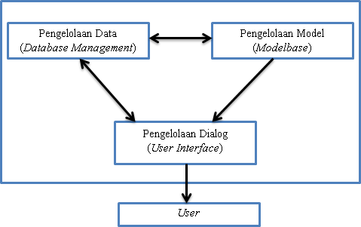

Gambar 3.1 Komponen DSS

Tujuan Sistem Pendukung Keputusan

Pelopor DSS lainnya Peter G. Bekerja sama dengan Scott Morton, Keen mendefinisikan tiga tujuan yang harus dicapai oleh DSS. Tujuan-tujuan ini didasarkan pada tiga prinsip dasar konsep DSS - struktur masalah, dukungan keputusan dan efektivitas keputusan. Mereka percaya bahwa DSS:
- Membantu manajer membuat keputusan untuk memecahkan masalah semi-terstruktur

- Mendukung penilaian manajer bukan mencoba menggantikannya

- Meningkatkan efektifitas pengambilan keputusan manajer dari pada efisiensinya.

    - Metode Additive Ratio Assessment (ARAS)

Metode ARAS, sebuah utilitas”nilai fungsi yang menentukan efisiensi relatif kompleks dari alternatif yang layak adalah langsung sebanding dengan efek relatif dari nilai dan bobot kriteria utama yang dipertimbangkan dalam proyek proyek. Dalam melakukan proses perangkingan, metode ARAS memiliki beberapa tahapan yang harus dilakukan untuk menghitung metode aras yaitu: ” (Edmundas Kazimieras Zavadskas, 2010).
- Pembentukan Decision Making Matrix

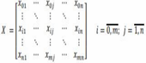
.............................................................(1)

Dimana

m = jumlah alternative n = jumlah kriteria n = jumlah kriteria
xij = nilai performa dari alternatif i terhadap kriteria j x0j = nilai optimum dari kriteria j
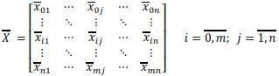
- Penormalisasian Decision Making Matrix untuk semua kriteria

.......................................................(2)

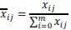
Jika pada kriteria yang diusulkan bernilai maksimummaka normalisasinya adalah:
...............................................................................(3)

Jika pada kriteria yang diusulkan bernilai minimum, maka proses normalisasinya ada 2 tahap yaitu :
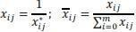
...........................................(4)

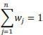
- Menentukan bobot matriks yang sudah dinormalisasi pada tahap 2.

.......................................................................................................(5)

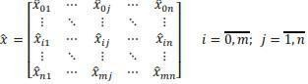
...................................................................(6)

- Menentukan nilai dari fungsi optimum

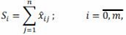 ...............................................................................(7)

- Menentukan nilai Peringkat

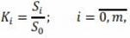
...............................................................................(8)

Contoh Kasus :

Berikut”diberikan sebuah contoh sederhana proses penerapan metode Additive Ratio Assessment dalam melakukan penilaian. ”
- Pembobotan Kriteria

Menentukan”rangking dari masing-masing alternatif, maka terlebih dahulu dilakukan penentuan bobot kepentingan dari setiap kriteria (Wj). Adapun penentuan bobot kepentingan dari seriap kriteria (Wj) dibentuk dalam Tabel
2.1 berikut. ”

Tabel 2. 1. Penentuan Bobot Dari Kriteria (Wj)
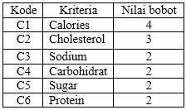
Dari”tabel diatas diperoleh nilai bobot (Wj) dengan data W=[4, 3, 2,2,2,2] ”

- Data Awal dari setiap alternatif

Dari”data kriteria yang sudah dimulai, langkah selanjutnya dilakukan menentukan rating kecocokan seperti Tabel di bawah ini : ”
Alternatif 1 (A1): Mass tech extreme 200 Alternatif 2 (A2): Elite whey protein isolate Alternatif 3 (A3): Elite whey protein isolate Alternatif 4 (A4): L men platinum Alternatif 5 (A5): Met rx 100%
Alternatif 6 (A6): Nitrotech perfotmance

Tabel 2. 2. Data Awal dari setiap alternatif

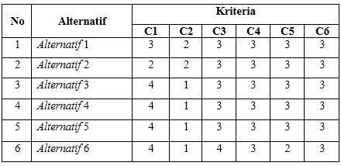

Setelah Anda mendapatkan data awal untuk setiap alternatif, perhitungan metode estimasi rasio aditif dimulai dengan pembuatan matriks keputusan. Dalam matriks keputusan, atribut ditentukan dalam kolom matriks, yaitu kriteria yang ada, sedangkan pada baris matriks alternatif ditentukan, yaitu alternatif. Matriks keputusan mengacu pada alternatif m, yang dievaluasi berdasarkan n kriteria. Matriks keputusan ditunjukkan pada Tabel 2.3, yaitu:
Tabel 2. 3. Matrik Keputusan
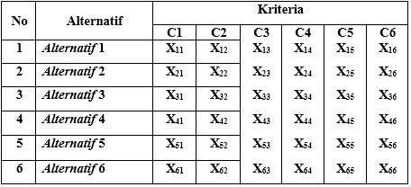

Hasil”dari matriks keputusan yang dibentuk dari tabel data awal alternatif dapat disajikan pada tabel 2.4 , yaitu: ”

Tabel 2. 4. Hasil Matrik Keputusan

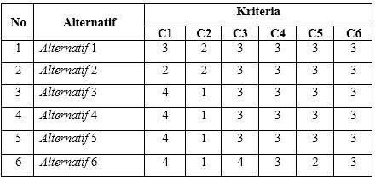

Setelah matriks keputusan dibuat, selanjutnya adalah membua matriks keputusan yang ternormalisasi R yang fungsi nya untuk memperkecil rangedata, dengan tujuan dimungkinkan untuk mempermudah perhitungan Additive Ratio Assessment. Sehingga matriks keputusan ternormalisasi tercantum pada Tabel. 2.5, yaitu:
Tabel 2. 5. Matriks Ternormalisasi
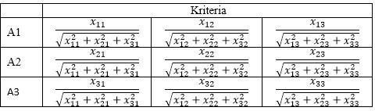

Contoh diatas dilakukan untuk 3 kriteria dari 6 kriteria yang di proses, berikut matriks ternormalisasi terlihat pada perhitungan berikut:
Tabel 2. 6. Matriks Ternormalisasi
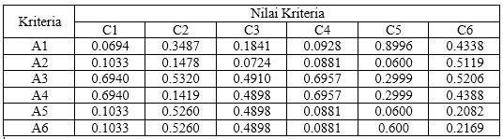
Setelah”matriks keputusan telah ternormalisasi tahap selanjutnya yaitu membuat matriks ternormalisasi terbobot V yang elemen-elemennya ditentukan dengan rumus: ”
Maka dapat dilihat matrik ternormalisasi terbobot pada tabel 2.7, yaitu:

Tabel 2. 7. Matriks Ternormalisasi terbobot
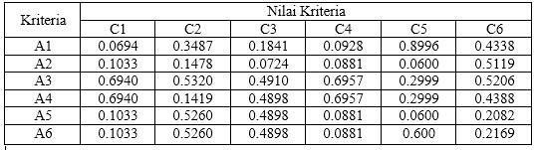

Sesuai”dengan rumusan tabel 2.8 di atas, maka didapat hasil matrik ternormalisasi terbobot sebagai berikut: ”
Tabel 2. 8. Hasil Matriks Ternormalisasi terbobot
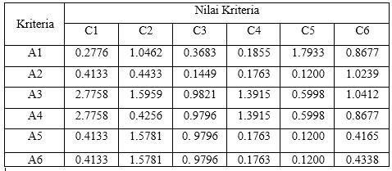
Setelah”melakukan tahap diatas maka tahap selanjutnya menentukan matrik solusi yang diperoleh dari nilai tertinggi dari setiap kriteria Contohnya: ”
Kriteria”kedua, terdapat 6 nilai yaitu 1.04, 0.44, 1.59, 0.42, 1.57 dan 1.57, maka nilai tertingginya adalah 1.59. Sehingga didapat nilai max dan min dari setiap kriteria seperti terlihat pada table 2.9 berikut: ”
Tabel 2. 9. Hasil Kriteria
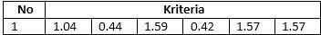
Sehingga”dapat dihitung dari solusi dari setiap alternatif yang ditetapkan. Jarak solusi adalah total selisih jarak antara setiap nilai matriks ternormalisasi”

terbobot”dengan nilai maksimumnya. Maka didapat nilai solusi dari setiap

alternatif sebagai berikut: ”

Tabel 2. 10. Nilai S+ dan S-

No | Alternatif | Nila
1 | A1 | 0,3868
2 | A2 | 0,2871
3 | A3 | 0,6421
4 | A4 | 0.7251
5 | A5 | 0.19
6 | A6 | 0.1992

Sehingga”pada nilai setiap alternatif dapat diurutkan untuk mengetahui Alternatif mana yang terbaik. ”
Tabel 2. 11. Hasil Keputusan

No | Alternatif | Nilai
1 | A4 | 0,7251
2 | A3 | 0,6421
3 | A1 | 0,3868
4 | A2 | 0,2871
5 | A6 | 0,1992
6 | A5 | 0,199

Sumber :Edmundas Kazimieras Zavadskas, 2010

Kartu Indonesia Sehat

- Syarat Mendapatkan Kartu Indonesia Sehat

  - Penyandang cacat, PME / cacat, gangguan psikotik atau mental, lansia terlantar, anak jalanan, gelandangan dan pengemis yang telah mendaftarkan nama mereka di BPJS Kesehatan, dan penerima bantuan kontribusi pemerintah.
  - Namanya tercantum dalam sistem data PPLS terintegrasi yang direkam oleh BPS pada tahun 2011 dan memiliki kartu Jamkesmas di tangannya.

  - Untuk mengetahui apakah namanya tercantum dalam data PPLS 2011 yang terintegrasi, dapat ditinjau di Puskesmas setempat atau cabang BPJS Kesehatan setempat, karena Puskesmas setempat sudah memiliki data Penerima Iuran Kontribusi (PBI) dari pemerintah untuk menjadi peserta BPJS Kesehatan.
  - Pemegang kartu Jamkesmas dapat menggantinya dengan kartu KIS setelah mendaftar pertama kali di kantor Kesehatan BPJS setempat.

Siklus Pengembangan Sistem

Siklus hidup pengembangan sistem dengan langkah-langkah utamanya sebagai berikut :

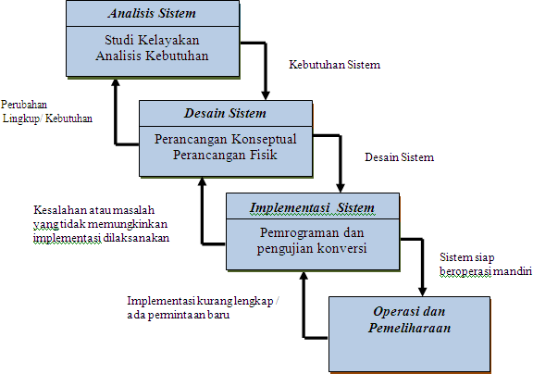
Gambar 3.2 Siklus Hidup Pengembangan Sistem Model Waterfall

Perencanaan

Ada dua set pendekatan untuk mendefinisikan sistem:

- Lebih menekankan pada prosedur yang digunakan dalam sistem.

Pendekatan ini mendefinisikan sistem sebagai berikut : “Suatu sistem adalah suatu jaringan kerja dari prosedur-prosedur yang saling berhubungan, berkumpul bersama-sama untuk melakukan suatu kegiatan atau untuk menyelesaikan suatu sasaran yang tertentu.” Jerry Fitz Gerald, Ardha F. Fitz Gerald, Warren D. Stalilins, Jr dalam (Jogiyanto, 2005)
- Lebih menekankan pada elemen atau komponen penyusun sistem.

Pendekatan ini mendefinisikan sistem sebagai berikut : “Sistem adalah kumpulan dari elemen-elemen yang berinteraksi untuk mencapai suatu tujuan tertentu.” Gordon B.Davis (Manajemen Information System, 1974 :
8) dalam Jogiyanto HM (2005:2)

Dua definisi di atas sama-sama berlaku dan tidak konsisten. Satu-satunya perbedaan adalah dalam pendekatan ke sistem. Karena untuk berinteraksi satu sama lain dan mencapai tujuan tertentu, pada dasarnya setiap komponen sistem harus menjalankan serangkaian prosedur, metode, dan prosedur yang berinteraksi satu sama lain. Beberapa sifat sistem dijelaskan sebagai berikut:
  - Komponen Sistem

Komponen sistem dapat berupa subsistem atau bagian dari sistem. Setiap subsistem memiliki sifat-sifat sistem untuk melakukan fungsi-fungsi tertentu dan untuk mempengaruhi keseluruhan proses sistem.
  - Batas Sistem

Sistem batas (boundary system) adalah area yang menempatkan batasan antara sistem dan sistem lain atau lingkungan di luar sistem.
  - Lingkungan Luar Sistem

Lingkungan di luar sistem (lingkungan) semuanya berada di luar batas sistem, yang memengaruhi operasi sistem. Lingkungan eksternal yang menguntungkan adalah energi sistem, sehingga harus dipelihara dan dipertahankan. Pengaruh lingkungan eksternal yang tidak menguntungkan harus ditahan dan dikendalikan sehingga tidak mempengaruhi kelangsungan hidup sistem.
  - Penghubung Sistem

Antarmuka adalah koneksi media antara subsistem dan subsistem lainnya. Koneksi ini memungkinkan sumber daya ditransfer dari satu subsistem ke subsistem lain.
  - Masukan - Proses – Keluaran

Input adalah input energi ke sistem. Outputnya adalah hasil dari pengolahan energi dan pembagian menjadi limbah yang berguna dan residual. Proses adalah bagian pemrosesan yang mengubah input menjadi output
  - Sasaran Sistem

Tujuan dari sistem adalah untuk menentukan sekali input yang dibutuhkan oleh sistem dan output yang dihasilkan oleh sistem. Suatu sistem dianggap berhasil ketika menyangkut tujuan.

Analisis

Definisi analisis sistem (analis sistem) adalah penguraian sistem informasi yang lengkap menjadi komponen-komponennya untuk mengidentifikasi dan menilai setiap masalah, peluang, hambatan, dan kebutuhan yang diantisipasi sehingga perbaikan dapat diusulkan - perbaikan. (HM, Jogiyanto, 2005)
Fase analisis sistem dilakukan setelah fase perencanaan sistem dan sebelum fase desain sistem. Fase analisis adalah fase kritis dan sangat penting, karena kesalahan dalam fase ini akan menyebabkan kesalahan pada fase berikutnya. (HM, Jogiyanto, 2005)
Dalam fase analisis sistem, ada langkah-langkah dasar berikut yang harus dilakukan oleh analisis sistem (HM, Jogiyanto, 2005):
- “Identify, yaitu mengidentifikasi masalah. “

- “Understand, yaitu memahami kerja dari sistem yang ada. “

- “Analyze, yaitu menganalisa sistem. “

- “Report, yaitu membuat laporan hasil analisis. “

Desain Sistem

Setelah menyelesaikan analisis sistem, analis sistem memiliki gambaran yang jelas tentang apa yang harus dilakukan. Untuk analis sistem, saatnya untuk mulai berpikir tentang cara merancang sistem. Tingkat ini disebut desain sistem (sistem Desain). Desain sistem dapat dibagi menjadi dua bagian, yaitu desain sistem umum dan desain sistem terperinci.

Desain sistem dapat diartikan sebagai berikut ini:

1. Fase setelah analisis siklus pengembangan sistem;
2. Definisi persyaratan fungsional;
3. Persiapan implementasi desain;
4. Jelaskan bagaimana suatu sistem terbentuk.
5. yang dapat hadir dalam bentuk representasi, perencanaan dan sketsa atau pengaturan beberapa elemen terpisah untuk keseluruhan yang seragam dan berfungsi;
6. Ini termasuk konfigurasi komponen perangkat lunak dan perangkat keras suatu sistem.
Tahap”desain sistem mempunyai dua tujuan utama, yaitu: ”

1. Untuk memenuhi kebutuhan pengguna sistem
2. Untuk memberi pemrogram komputer dan pakar teknis lainnya gambaran yang jelas dan desain yang lengkap.

Desain sistem dapat dibagi menjadi dua bagian, yaitu desain sistem umum dan desain sistem terperinci.
- Desain Sistem Secara Umum

Tujuan dari perancangan sistem secara umum adalah untuk memberi pengguna gambaran umum tentang sistem yang baru, yang merupakan persiapan untuk perancangan sistem yang terperinci.
Desain umumnya dilakukan oleh analis sistem untuk mengidentifikasi komponen sistem informasi yang dirancang secara rinci oleh pemrogram komputer dan insinyur lainnya.
Pada tahap ini, komponen-komponen sistem informasi dirancang dengan tujuan untuk dikomunikasikan kepada pengguna. Komponen sistem informasi yang dikembangkan adalah model, output, input, database, teknologi dan kontrol.
- Desain Sistem secara Rinci (Detailed System Design)

- Desain Output Terinci

Desain output terperinci harus mencari tahu bagaimana dan bagaimana output dari sistem baru akan terlihat. Desain keluaran terperinci dibagi menjadi dua bagian, yaitu desain keluaran dalam bentuk laporan dalam bentuk kertas dan desain keluaran dalam bentuk kotak dialog pada layar terminal.
  - Desain output dalam bentuk laporan

Tujuan rancangan ini adalah untuk menghasilkan keluaran dalam bentuk laporan di media kertas. Bentuk laporan yang paling umum adalah dalam bentuk tabel dan grafik atau grafik.
  - Desain output dalam bentuk dialog layar terminal

Desain ini adalah konsep percakapan antara pengguna sistem (pengguna) dan komputer. Percakapan ini dapat terdiri dari proses memasukkan data ke dalam sistem, menampilkan informasi keluaran kepada pengguna, atau keduanya.

Beberapa stategi dalam membuat layar dialog terminal :

- Dialog pertanyaan / jawaban

- Menu

Menu ini sering digunakan karena mudah dimengerti dan ramah pengguna. Menu ini berisi berbagai alternatif atau opsi yang ditampilkan kepada pengguna. Opsi menu lebih baik jika dikelompokkan berdasarkan fitur.
- Desain Input Terinci

Input adalah awal dari proses informasi. Bahan baku untuk informasi adalah data yang berasal dari transaksi yang dilakukan oleh organisasi. Data yang dihasilkan dari transaksi dimasukkan ke dalam sistem informasi. Hasil dari sistem informasi tidak dapat dipisahkan dari data yang dimasukkan. Desain input terperinci dimulai dengan desain dokumen dasar sebagai penangkap input pertama. Jika dokumen dasar tidak dirancang dengan baik, kemungkinan entri yang direkam mungkin salah atau bahkan tidak ada.
Fungsi dokumen dasar dalam penanganan arus data :

  - “Dapat menunjukkan macam dari data yang harus dikumpulkan“ “dan ditangkap“
  - “Data dapat dicatat dengan jelas, konsisten dan akurat“

  - “Dapat mendorong lengkapnya data, disebabkan data yang dibutuhkan disebutkan satu persatu di dalam dokumen dasarnya“

  - Desain Database Terinci

Basis data adalah kumpulan data yang saling berhubungan, disimpan di depot di luar komputer, dan dimanipulasi dengan perangkat lunak tertentu. Basis data merupakan komponen penting dari sistem informasi karena berfungsi sebagai dasar untuk memberikan informasi kepada pengguna. Penerapan basis data dalam sistem informasi disebut sistem basis data.
Sistem basis data (sistem basis data) adalah sistem informasi yang mengintegrasikan kumpulan data yang saling berhubungan dan membuatnya tersedia untuk berbagai aplikasi dalam suatu organisasi. Dengan sistem basis data ini, setiap orang atau bagian dapat melihat basis data dari berbagai sudut. Departemen kredit dapat menampilkannya sebagai data pelanggan, departemen penjualan dapat menampilkannya sebagai data penjualan, departemen SDM dapat menampilkannya sebagai data karyawan, dan departemen gudang dapat menampilkannya sebagai data stok. Semuanya terintegrasi dalam basis data umum. Tidak seperti sistem pemrosesan data tradisional, sumber data diperlakukan secara terpisah untuk setiap aplikasi. Pada tahap ini, desain database dimaksudkan untuk menentukan konten atau struktur dari setiap file yang telah diidentifikasi dalam desain umum.
  - Desain Teknologi

Fase desain teknologi dibagi menjadi dua fase, yaitu desain teknologi umum dan terperinci. Pada fase ini, kami menentukan teknologi yang akan digunakan Menerima input, menjalankan model, menyimpan dan mengakses data, menghasilkan dan mengirim output, dan mendukung kontrol sistem secara keseluruhan. Teknologi yang dimaksud meliputi:

- Perangkat”keras (hardware), yang terdiri dari alat masukan, alat pemroses, alat output dan simpanan luar”
- Perangkat”lunak (software), yang terdiri dari perangkat lunak sistem operasi (Operating system), perangkat lunak bahasa (language software) dan perangkat lunak (application software) ”
- Sumber”daya manusia (brainware), misalnya operator komputer, pemrogram, spesialis telekomunikasi, sistem analis dan lain sebagainya”
Desain”teknologi sangat diperlukan pada tahap implementasi dan pengujian untuk membuktikan bahwa sistem dapat berjalan secara”semestinya.
- Desain Model

Fase desain model dibagi menjadi dua fase, yaitu desain model umum dan detail. Fase desain umum dari model ini adalah desain sistem fisik dan logis. Desain fisik dapat diwakili dengan diagram alur sistem dan diagram alur dokumen, dan desain secara logis diwakili dengan diagram aliran data (DAD). Dalam fase desain model terperinci, model mendefinisikan secara rinci urutan langkah-langkah dari setiap proses yang dijelaskan dalam DAD. Urutan langkah-langkah dalam proses ini diwakili oleh program komputer.

Perancangan Konseptual

Konsep sering disebut sebagai desain logis. Tujuan dari desain ini adalah untuk mengimplementasikan persyaratan dan solusi pengguna yang ditemukan selama analisis sistem. Tiga langkah penting diambil dalam konsepsi, yaitu evaluasi desain alternatif, pembuatan spesifikasi desain dan penyusunan laporan desain untuk sistem.

Menurut Romney, 1997 dalam (Abdul Kadir, 2006) evaluasi yang dilakukan mengandung hal-hal berikut :
        - Bagaimana”alternatif-alternatif tersebut memenuhi sasaran sistem dan organisasi dengan baik ? ”
        - Bagaimana”alternatif-alternatif tersebut memenuhi kebutuhan pemakai dengan baik ? ”
        - Apakah”alternatif-alternatif tersebut layak secara ekonomi ? ”

        - Apa”saja keuntungan dan kerugian masing-masing ? ”

Setelah”alternatif rancangan dipilih, tahap selanjutnya adalah penyiapan spesifikasi rancangan, yang mencakup elemen-elemen sebagai berikut : ”
          - Keluaran.

Rancangan laporan mencakup frekuensi laporan (harian, mingguan, dsb), isi laporan, bentuk laporan, dan laporan cukup ditampilkan pada layar atau perlu dicetak.
          - Penyimpan data.

Dalam”hal ini, semua data yang diperlukan untuk membentuk laporan ditentukan lebih detail, termasuk ukuran data dan letaknya dalam”berkas.
          - Masukan.

Rancangan”masukan meliputi data yang perlu dimasukkan ke dalam sistem.
          - Prosedur pemrosesan dan operasi.

Rancangan”ini menjelaskan bagaimana data masukan diproses dan disimpan dalam rangka untuk menghasilkan laporan. ”
Langkah berikutnya adalah menyiapkan laporan rancangan sistem konseptual. Berdasarkan laporan inilah, perancangan sistem secara fisik dibuat.

Perancangan Fisik

Dalam konsep ini, desain konseptual diterjemahkan ke dalam bentuk fisik untuk memberikan spesifikasi lengkap dari modul sistem dan antarmuka antara modul serta desain database fisik.
Beberapa hasil akhir setelah tahap perancangan fisik berakhir :

- Rancangan keluaran.

“Rancangan keluaran berupa bentuk laporan dan rancangan dokumen. “

- Rancangan masukan.

“Rancangan masukan berupa rancangan layar untuk pemasukan data. “

- Rancangan antarmuka pemakai dan sistem.

“Rancangan ini berupa rancangan interaksi antara pemakai dan sistem, misalnya: berupa menu, ikon, dan lain-lain. “

- Rancangan platform.

“Rancangan ini berupa rancangan yang menentukan hardware (perangkat keras) dan software (perangkat lunak) yang akan digunakan. “
- Rancangan basis data.

“Rancangan ini berupa rancangan-rancangan berkas dalam basis data, termasuk penentuan kapasitas masing-masing. “
- Rancangan modul.

Rancangan“ini berupa rancangan program yang dilengkapi dengan algoritma(cara modul/ program bekerja). “
- Rancangan kontrol.

Rancangan“ini berupa rancangan kontrol-kontrol yang digunakan dalam sistem, seperti validasi, otorisasi, audit data. “
- Dokumentasi.

Berupa“hasil dokumentasi hingga tahap perancangan fisik. “

- Rencana pengujian.

Berupa“rencana yang dipakai untuk menguji sistem. “

- Rencana konversi.

Berupa rencana untuk menerapkan sistem baru terhadap sistem lama.

Bagan alir sistem adalah diagram yang menunjukkan seluruh alur kerja sistem. Diagram alir sistem digambar dengan simbol-simbol berikut

Tabel 2. 12 Bagan Alir Sistem

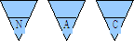
NO NAMA SIMBOL
  - Simbol Terminal

SIMBOL
KETERANGAN
Menunjukkan untuk memulai dan mengakhiri
Suatu proses

  - Simbol Dokumen

  - Simbol Kegiatan Manual
Menunjukkan dokumen input dan output baik itu proses manual, mekanik, atau komputer.

Menunjukan pekerjaan manual

  - Simbol Simpanan Offline
Menunjukkan file non- komputer yang diarsip urut angka (numerical), huruf (alphabetical), atau tanggal (chronological)

Simbol Kartu Plong
5

Menunjukkan input dan output yang
menggunakan kartu plong (punched card).

6 Simbol Proses Simbol Operasi Luar
7

Menunjukkan kegiatan proses dari operasi program computer.
Menunjukkan operasi yang dilakukan di luar proses operasi komputer

8  9  10  11  12  13  14 | Simbol Offline  Simbol Pita Magnetik  Simbol Hard Disk  Simbol Diskette  Simbol Drum Magnetik  Simbol Pita Kertas Berlubang  Simbol Keyboard |  | Menunjukkan proses urut data di luar proses komputer. operasi luar,  menunjukkan operasi yang dilakukan di luar proses operasi komputer.  Menunjukkan input dan output menggunakan pita magnetic.  Menunjukkan input dan output menggunakan harddisk  Menunjukkan input dan output menggunakan diskette  Menunjukkan input dan output menggunakan drum magnetic  Menunjukkan input & output menggunakan pita kertas berlubang.

15  16  17  18  19  20 | Simbol Display  Simbol Pita Kontrol  Simbol Hubungan Komunikasi  Simbol Garis Alir  Simbol Penjelasan  Simbol Penghubung |  | Menunjukkan input  menggunakan online  Menunjukkan output yang ditampilkan di monitor.  Menunjukkan penggunaan pita kontrol (control tape) dalam batch control total untuk pencocokan di proses batch processing.  Menunjukkan proses transmisi data melalui channel komunikasi.  Menunjukkan penjelasan dari suatu proses  Menunjukkan penghubung ke halaman yang masih sama atau ke halaman yang lain
Sumber : Jogiyanto HM (2005 : 802-807)

Memfasilitasi deskripsi sistem yang ada atau baru yang dikembangkan tanpa memperhatikan logika Diagram aliran data (DAD) digunakan untuk lingkungan fisik di mana data mengalir atau untuk lingkungan fisik di mana data disimpan.:

Deskripsi sistem membutuhkan pembentukan simbol, dengan simbol yang sering digunakan dalam DAD:
- External entity (kesatuan luar) atau boundary (batas sistem)

Setiap sistem harus memiliki batas yang memisahkan sistem dari lingkungan eksternalnya. Sistem menerima input dan meneruskan output ke lingkungan luar. Perangkat eksternal adalah perangkat di lingkungan di luar sistem, yang dapat berupa orang, organisasi, atau sistem lain di lingkungan eksternal yang menyediakan input dan output ke sistem (Jogiyanto HM 2005).


Gambar 3.3 Notasi Kesatuan Luar
- Data flow (arus data)

Arus”data ini menunjukkan arus atau aliran data yang dapat berupa masukan untuk sistem atau hasil dari proses sistem. (Jogiyanto HM, 2005 : 701) ”


Gambar 3.4 Notasi Arus Data
- Process (proses)

Suatu proses adalah kegiatan atau kerja yang dilakukan orang, mesin atau komputer dari hasil suatu arus data yang masuk ke dalam proses untuk dihasilkan arus data yang akan keluar dari proses. (Jogiyanto HM, 2005 : 705)

Identifikasi

Gambar 3.5 Notasi Proses
Nama
Proses
- Data store (simpanan data)

Simpanan”data pada DFD dapat disimbolkan dengan sepasang garis horisontal paralel yang tertutup disalah satu ujungnya. ”

Nama Data Store

Media

Gambar 3.6 Notasi Simpanan Data

Pembangunan

Tahapan pembangunan merupakan tahap dimana dilakukan transformasi/penerjemahan dari bahasa modeling ke suatu bahasa pemrograman. Hal ini merupakan tugas dari pemrograman, pada pengembangan sistem/perangkat lunak berorientasi objek penerjemahan dari setiap diagram-diagram UML yang telah dirancang pada tahap perancangan harus diterjemahkan ke dalam bahasa pemrograman sama persis dengan diagram-diagram yang ada guna menghindari terjadinya perubahan fungsi/tujuan dari pengembangan sistem/perangkat lunak.

Pengujian

Pada pendekatan berorientasi objek, pengujian merupakan suatu persoalan yang lebih kompleks dibanding dengan pendekatan konvensional,

kerena keberadaan pewarisan, polymorphism, dan pengkapsulan pada pengembangan sistem berorietasi objek menimbulkan suatu persoalan yang baru untuk perancangan kasus pengujian dan analisis hasil.
(Hariyanto, 2004) mengungkapkan bahwa : fitur-fitur berikut berpengaruh dalam teknik-teknik pengujian yang perlu dilakukan
- Pengkapsulan (encapsulation)

- Penyusunan objek-objek (object composition)

- Pewarisan (intheritance)

- Interaksi (interaction)

- Polymorphism

- Pengikatan dinamis (dynamic binding)

- Guna ulang (reuse)

- Genericity dan kelas abstrak

Dari kompleksnya fitur-fitur yang mempengaruhi dalam pengujian sistem berorientasi objek maka strategi pengujian dilakukan pada :
      - Pengujian unit, dimana pengujian unit dilakukan hingga beberapa level dengan alasan adanya konsep pewarisan. Pengujian unit ini bertujuan untuk menjamin setiap unit memenuhi spesifikasi. kelas-kelas merupakan sasaran pengujian unit
      - Pengujian integrasi, pengujian ini dilakukan untuk memverifikasi implementasi dari satu use case yang telah bekerja seperti yang diharapkan.

      - Pengujian validitas, pengujian ini dilakukan untuk menjamin fungsi-fungsi sistem/aplikasi telah dilakukan secara benar, dieksekusi ketika satu sistem (subsistem) yang lengkap telah dirakit.pengujian validasi ini pengujian meliputi rincian-rincian objek yang tidak tampak, fokus pada masukan dan keluaran yang tampak oleh pemakai.

Implementasi

(Jogiyanto HM, 2005) menyarankan merancang fase implementasi sistem (implementasi sistem) sehingga sistem operasional. Fase ini mencakup aktivitas penulisan kode program saat paket perangkat lunak aplikasi tidak digunakan. Tahap implementasi sistem dapat mencakup:
      - Menerapkan Rencana Implementasi

Agar aktivitas penyebaran berjalan lebih lambat dari yang diharapkan, Anda harus terlebih dahulu membuat rencana implementasi. Rencana implementasi terutama harus mengendalikan biaya dan waktu yang dihabiskan selama fase implementasi.
      - Melakukan Kegiatan Implementasi

Langkah-langkah implementasi yang diimplementasikan berdasarkan langkah-langkah yang digambarkan dalam rencana implementasi dapat dilaksanakan selama fase implementasi ini sebagai berikut:
-Penilaian dan pelatihan personil

-Penilaian tempat dan instalasi perangkat keras dan perangkat lunak

-Pemograman dan pengetesan program

-Pengetesan sistem

-Konversi sistem

-Tindak lanjut Implementasi

      - Tindak Lanjut Implementasi

Partisipasi analis sistem belum berakhir setelah implementasi sistem. Setelah implementasi sistem baru, analisis sistem belum melakukan operasi berurutan berikutnya.

Pengujian Sistem

    - Pengujian White-Box

White Box Test (kotak kaca) adalah metode desain kasus uji yang menggunakan struktur kontrol desain prosedural untuk mendapatkan kasus uji. Metodologi uji kotak putih memungkinkan insinyur sistem menjalankan uji kasus untuk memastikan bahwa:
- Semua jalur independen pada suatu modul ditelusuri minimal 1 kali

- Semua jalur keputusan logis True/False dilalui

- Semua loop dieksekusi pada batas yang tercantum dan batas operasionalnya
- Struktur data internal digunakan agar validitas terjamin

Pengujian white-box dapat dilakukan dengan tes awal. Metode ini adalah salah satu teknik pengujian struktur kontrol untuk memastikan bahwa semua pernyataan di setiap jalur independen dari program dieksekusi setidaknya sekali. Perhitungan jalur independen dapat dilakukan melalui metrik Kompleksitas siklus. Sebelum menghitung nilai kompleksitas siklomatik, desain penuntutan

harus diterjemahkan ke dalam diagram alur. Kemudian diagram alur dibuat seperti yang ditunjukkan di bawah ini. (Roger S. Pressman, 2002: 536)
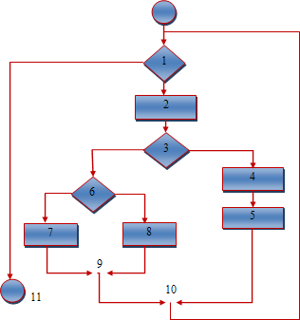

Gambar 3.7 Bagan Alir
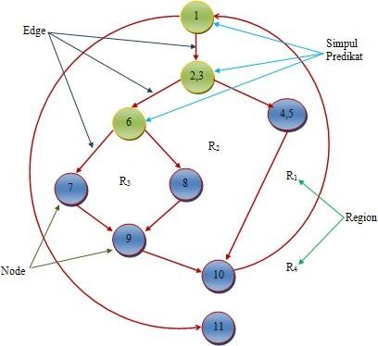

Gambar 3.8 Flow Graph

Ada beberapa istilah saat pembuatan Flowgraph, yaitu :

- Node adalah lingkaran yang merepresentasikan satu atau lebih statemen prosedural.
- Edge adalah anak panah pada grafik alir.

- Region adalah area yang membatasi edge dan node

- Simpul Predikat adalah simpul atau node yang berisi kondisi yang ditandai dengan dua atau lebih edge yang berasal darinya.
Dari gambar flowgraph di atas didapat :

Path 1 = 1 – 11

Path 2 = 1 – 2 – 3 – 4 – 5 – 10 – 1 – 11

Path 3 = 1 – 2 – 3 – 6 – 8 – 9 – 10 – 1 – 11

Path 4 = 1 – 2 – 3 – 6 – 7 – 9 – 10 – 1 – 11

Path 1,2,3,4 yang telah didefinisikan diatas merupakan basis set

untuk diagram alir.

- Cyclomatic”complexity digunakan untuk mencari jumlah path dalam satu flowgraph. Dapat dipergunakan rumusan sebagai berikut : ”
  - Jumlah region grafik alir sesuai dengan cyclomatic complexity.

  - Cyclomatix complexity V(G) untuk grafik alir dihitung dengan rumus:

V(G) = E – N + 2

Dimana:

E = jumlah edge pada grafik alir N = jumlah node pada grafik alir

1. Cyclomatix complexity V(G) juga dapat dihitung dengan rumus:

V(G) = P + 1

Dimana P = jumlah predicate node pada grafik alir Dari Gambar di atas dapat dihitung cyclomatic complexity:
1. Flowgraph mempunyai 4 region 2. V(G) = 11 edge – 9 node + 2 =4
3. V(G) = 3 predicate node + 1 =4

Jadi cyclomatic complexity untuk flowgraph adalah 4

    - Pengujian Black-Box

Black box aproach adalah sistem di mana input dan output dapat didefinisikan, tetapi prosesnya tidak diketahui atau tidak ditentukan. Metode ini hanya dapat dipahami oleh orang dalam (orang yang menghadapinya, sedangkan orang luar hanya mengetahui input dan hasilnya). Sistem ini terletak di subsistem terendah. (Roger S. Pressman 2002).
Metode pengujian kotak hitam berfokus pada persyaratan fungsional perangkat lunak. Untuk alasan ini, pengembang perangkat lunak dapat menggunakan uji coba kotak hitam untuk membuat serangkaian kondisi input yang melatih semua persyaratan fungsional suatu program. Pengujian black box bukanlah alternatif untuk pengujian whitebox, tetapi metode pelengkap untuk menemukan bug lain, selain menggunakan metode whitebox. Upaya Blackbox mencoba menemukan bug dalam beberapa kategori, termasuk (Roger S Pressman 2002):
- Fungsi-fungsi yang salah atau hilang.

- Kesalahan interface.

- Kesalahan dalam struktur data atau akses database eksternal.

- Kesalahan performa dan kesalahan inisialisasi.

Berbeda dengan metode kotak putih, yang diimplementasikan pada awal proses, tes kotak hitam diterapkan dalam beberapa langkah berturut-turut. Karena tes kotak hitam sengaja mengabaikan struktur kontrol, fokusnya adalah pada informasi domain. Eksperimen harus dapat menjawab pertanyaan-pertanyaan berikut:
  - Bagaimana validitas fungsionalnya diuji?
  - Jenis input seperti apa yang akan menghasilkan kasus uji yang baik ?
  - Apakah sistem secara khusus sensitif terhadap nilai input tertentu ?
  - Bagaimana batasan-batasan kelas data diisolasi?
  - Berapa rasio data dan jumlah data yang dapat ditoleransi oleh sistem?
  - Apa akibat yang akan timbul dari kombinasi spesifik data pada operasi sistem?
Dengan mengaplikasikan ujicoba blackbox, diharapkan dapat menghasilkan sekumpulan kasus uji yang memenuhi kriteria berikut :
- Mengurangi Kasus Uji: Jika jumlahnya lebih dari 1, jumlah kasus uji tambahan harus dirancang untuk mencapai tes yang wajar.
- Uji kasus yang mengatakan sesuatu tentang ada atau tidaknya jenis kesalahan, bukan kesalahan yang terkait dengan tes tertentu.
Pengujian Black-Box berusaha menemukan kesalahan dalam

kategori :

- Fungsi tidak benar atau hilang

- Kesalahan antar muka

- Kesalahan pada struktur data (pengaksesan basis data)

- Kesalahan inisialisasi dan akhir program

- Kesalahan performasi.

Pengujian ini berfokus pada persyaratan fungsional perangkat lunak dan merupakan komplemen dari pengujian White-Box. Hal tersebut dapat dicapai melalui :
- Pengujian berbasis bagan: Pertama, bagan dibuat dari kumpulan node yang mewakili objek (misalnya, file baru, layar baru dengan atributnya), tautan (hubungan antar objek), bobot simpul (misalnya, nilai data tertentu, seperti atribut layar) , Perilaku) dan pintasan. berat (karakteristik kiri, mis. pilih menu)
- Equivalence Partitioning: Membagi domain input untuk pengujian untuk mendapatkan kelas kesalahan (seperti catatan karakter atau atribut lainnya).
- Analisis Ambang Batas: Tes berdasarkan batas domain input.

Tes perbandingan juga disebut sebagai tes back-to-back yang diterapkan pada versi perangkat lunak atau perangkat lunak yang berlebihan untuk memastikan konsistensi.

Perangkat Lunak Pendukung

2.5.1 PHP

PHP adalah singkatan dari PHP Hypertext Preprocessor. PHP adalah bahasa scripting yang disimpan di server dan diproses di server. Hasilnya dikirim ke klien di mana pengguna menggunakan browser. Secara khusus, PHP dirancang untuk membuat aplikasi Web yang dinamis. Artinya, pandangan dapat dibentuk berdasarkan permintaan saat ini. Contoh: Lihat konten basis data pada halaman web. (Sidik, Betha, 2006)
Kelahiran PHP dimulai ketika Rasmus Lerdorf menciptakan serangkaian skrip Perl yang dapat dilihat siapa pun yang melihat resume-nya, pada tahun 1994. Skrip-skrip ini kemudian dikemas menjadi alat yang disebut homepage pribadi. Paket ini menjadi cikal bakal PHP. Rasmus membuat PHP / FI versi 2 pada tahun 1995. Dalam rilis ini, programmer dapat memasukkan kode terstruktur ke dalam tag HTML. Menariknya, kode PHP juga berkomunikasi dengan database dan melakukan perhitungan yang rumit. Saat itu, PHP cukup populer sebagai alat pemrograman web. Awalnya, PHP dikembangkan untuk integrasi dengan server web Apache. Salah satu kekuatan PHP adalah kemampuannya untuk berkomunikasi dengan beberapa database terkenal, membuatnya mudah untuk mengimplementasikan tampilan data dinamis yang berasal dari database. Saat ini, PHP baik-baik saja. dapat berkomunikasi dengan basis data yang berbeda juga dengan perangkat yang berbeda. Beberapa di antaranya adalah:
- DBM,

- FilePro (Personix, Inc),

- Infronix,

- Ingres,

- InterBase,

- Microsoft Access,

- MySQL,

Kelebihan PHP dari bahasa pemrograman lain :

- Salah satu keunggulan yang dimiliki oleh PHP adalah kemampuannya untuk melakukan koneksi ke berbagai macam software sistem manajemen basis data/Database Management System (DBMS), sehingga dapat menciptakan suatu halaman web yang dinamis.
- PHP mempunyai koneksitas yang baik dengan beberapa DBMS antara lain Oracle, Sybase, mSQL, MySQL, Microsoft SQL Server, Solid, PostgreSQL, Adabas, FilePro, Velocis, dBase, Unix dbm, dan tak terkecuali semua database ber-interface ODBC.
- PHP juga diintegrasikan ke dalam beberapa pustaka eksternal yang memungkinkan Anda melakukan segalanya mulai dari dokumen PDF hingga parsing XML.
- PHP mendukung komunikasi dengan layanan lain melalui protokol IMAP, SNMP, NNTP, POP3 atau bahkan HTTP.

- Jika PHP ada di halaman web Anda, Anda tidak perlu mengembangkan lingkungan atau direktori khusus.

- Hampir semua aplikasi berbasis web dapat dibuat dengan PHP. (Arief, 2011: 43)
- Gambar 2. 9 Logo PHP

MySQL

MySQL adalah sistem manajemen basis data relasional (RDBMS) yang didistribusikan secara gratis di bawah lisensi GPL. MySQL adalah database paling populer yang pernah dibuat, didistribusikan dan didukung oleh perusahaan bernama MySQL AB. MySQL juga dapat digunakan dalam sistem operasi yang berbeda, misalnya: LINUX, UNIX, WINDOWS (Shafi'i, 2005: 5). MySQL sebenarnya merupakan derivasi dari salah satu konsep utama dalam database, yaitu SQL (Structured Query Language). SQL adalah konsep operasi basis data, khususnya untuk pemilihan atau pemilihan dan input data, yang dengannya operasi data dapat dilakukan secara sederhana dan otomatis (Didik, 2003: 1). Karena sifatnya open source, pengguna juga dapat membuat perubahan pada kode sumber (Firrar, 2002: 1).

Basis data MySQL dapat memproses jumlah data yang sangat besar hingga seukuran gigabita. Dengan kapasitas ini, MySQL sangat cocok untuk menangkap data dalam bisnis kecil dan besar (Bunafit Nugroho, 2005: 3).

Gambar 2.10 Logo MySQL

Adobe Photoshop

Adobe Photoshop adalah aplikasi perangkat lunak canggih yang memungkinkan Anda membuat, mengedit, dan mengedit iklan, termasuk mengoreksi warna dan menampilkan efek pada gambar atau foto. 37 hasil dari program ini adalah gambar atau gambar dalam grafik komputer yang dibagi menjadi dua kelompok, yaitu gambar bitmap dan grafik vektor. Dengan kemampuan pemrosesan bitmap yang sangat baik, Adobe Photoshop adalah standar yang umum digunakan saat memproses objek bitmap. Adobe Photoshop memiliki fitur hebat untuk membuat gambar dengan aplikasi berbasis vektor. Namun, ini membutuhkan pemahaman tentang konsep dasar vektor yang tidak dapat ditinggalkan oleh aplikasi seperti Photoshop saat memproses bitmap. Konsep dasar yang perlu dipahami adalah: manajemen lapisan, pembuatan jalur dan pemilihan. Kotak alat bertindak sebagai tombol placeholder perintah untuk mempercepat pekerjaan. Nama-nama kotak alat terdiri dari alat seleksi, alat laso, alat tongkat, alat bergerak, alat potong, alat potong, alat sikat perbaikan, alat pensil, alat klon pons, alat sikat gradien, alat penghapus, alat cat ember, alat blur, alat pemilihan komponen jalur, alat teks, alat pena, alat zoom, alat pipet, dll. (Arya Maulana, 2010: 1 dan 23).



Gambar 2.12 Adobe Photoshop CS

2.5.4 Adobe Dreamweaver CS 6


Adobe”Dreamweaver CS 6 merupakan salah satu aplikasi paling populer yang digunakan untuk membangun website. Dreamweaver memberikan fasilitas pengeditan HTML secara visual. Aplikasi ini menyertakan berbagai fasilitas dan teknologi pemrograman web terkini seperti HTML, CSS, Javascript. Selain itu, aplikasi ini juga memungkinkan pengeditan javascript, XML, dan dokumenteks lainnya secara langsung. (Madcoms, 2009 : 3) ”

Gambar 2.11 Dreamweaver

Pembangunan Sistem
- Sistem berjalan
- Sistem yang diusulkan
Analisis Sistem
Desain Sistem
- Desain Model
- Desain User Interface
oDesain Output
oDesain Input
- Desain Database
- Desain Teknologi

Kerangka Pemikiran
Masalah Peluang
,
Sistem Pendukung Keputusan Seleksi Penerima Bantuan KIS
Solusi
Tersedianya unit komputer yang dapat digunakan
- Penentuan Penerima Kartu Indonesia Sehat belum sesuai dengan kriteria dan tidak tepat sasaran
- Waktu yang dibutuhkan dalam proses seleksi penerima bantuan kartu KIS terlalu lama

Implementasi
Kantor Desa Lembah Permai

Gambar 2.12 Kerangka Pikir
- Membangun Sistem Pendukung Keputusan Seleksi Penerima Bantuan Kartu Indonesia Sehat (KIS) dengan menggunakan metode ARAS Pada Kantor DesaLembah Permai Kecamatan Wanggarasi.
- Sistem pendukung keputusan Seleksi Penerima Seleksi Penerima Bantuan Kartu Indonesia Sehat (KIS) menggunakan metode ARAS yang direkayasa dapat diimplementasikan pada Kantor Desa Lembah Permai
Tujuan
- White Box
- Black Box
Tahap Pengujian
- PHP
- MySQL
- Adobe Dreamweaver
- Adobe Photoshop

BAB III
45
OBJEK DAN METODE PENELITIAN

Objek Penelitian

Berdasarkan latar belakang dan kerangka pemikiran seperti yang telah diuraikan dalam bab I dan bab II, maka yang menjadi objek penelitian adalah Seleksi Penerima Bantuan Kartu Indonesia Sehat (KIS ) studi kasus pada Kantor Desa Lembah Permai yang beralamatkan di Jalan Trans Sulawesi Kecamatan Wanggarasi Desa Lembah Permai .

Metode Penelitian
Metode”yang akan digunakan dalam penelitian ini adalah metode deskriptif yaitu penelitian yang berusaha untuk menuturkan pemecahan masalah yang ada sekarang berdasarkan data, menganalisis dan menginterprestasikan. Metode ini bertujuan untuk pemecahan masalah secara sistematis dan faktual mengenai fakta-fakta, sifat-sifat serta hubungan antar fenomena yang diteliti. ”
- Sumber Data
Data primer adalah data yang diperoleh dari sumbernya. Sebagai data primer dalam penelitian ini adalah data yang diperoleh dari tempat penelitian yaitu melalui wawancara (interview). Pengumpulan data dengan wawancara ini dilakukan untuk mencari data dan informasi tentang hal-hal yang dibutuhkan dalam penelitian. Wawancara dilakukan pada Kantor Desa Lembah Permai yang dijadikan objek penelitian. Wawancara yang dilakukan lebih menitik beratkan bagaimana proses seleksi Penerima Bantuan Kartu Indonesia Sehat, khususnya dalam pembobotan pada

49

prioritas kriteria dan alternatif. Data sekunder adalah data yang diperoleh dari hasil pengumpulan orang lain. Sebagai data sekunder dalam penelitian ini adalah mngacu pada literatur terhadap penilaian penerimaan calon penerima bantuan Kartu Indonesia Sehat serta mengumpulkan teori sistem pendukung keputusan, dan metode ARAS. Sumber literatur berupa buku teks, paper, jurnal, karya ilmiah, dan situs-situs penunjang.
- Populasi dan Sampel
Populasi adalah keseluruhan dari karakteristik atau unit hasil pengukuran Sampel adalah sebagian dari populasi yang diambil sebagai sumber data dan dapat mewakili seluruh populasi.
- Cara Pengumpulan Data
Pada penelitian ini digunakan beberapa cara untuk mengumpulkan data diantaranya :
  - Observasi : dilakukan pengamatan langsung dilapangan mengenai penilaian penerimaan calon Penerima bantuan KIS
  - Wawancara : dilakukan kepada pihak yang terkait Bersama unsur terkait untuk mendapatkan informasi mengenai proses penilaian dan kriteria dalam penerimaan calon Penerima bantuan KIS
  - Dokumnetasi digunakan untuk mengambil dokumen-dokumen yang berkaitan dengan obyek penelitian diantaranya dokumen tentang proses penilaian penerimaan calon calon Penerima bantuan KIS serta hasil yang didapat.
Tahapan penelitian dapat diuraikan sebagai berikut :

Tahap Analis

Pada tahap ini dilakukan analisis terhadap sistem yang akan direkayasa meliputi :
- Analisis Sistem Berjalan
Pada”tahap ini dilakukan analisis kebutuhan dan masalah dalam perekayasaan sistem yang akan dibuat, kemudian menetapkan sistem yang akan direkayasa dalam penelitian ini. Pengembangan sistem juga harus memperhatikan representasi parameter yang digunakan. Sehingga sistem pendukung keputusan yang akan digunakan sesuai dengan kebutuhan setiap pengguna, agar dapat memudahkan proses penerimaan seleksi Penerima Bantuan Kartu Indonesia”Sehat
- Analisis sistem yang di usulkan
Pada”tahap ini dilakukan pendalaman tentang kejelasan sasaran, kejelasan tujuan dari sistem informasi pengolahan data, kejelasan sistem yang akan direkayasa serta bimbingan teknis penggunaan sistem. Secara umum dapat digambarkan bahwa sistem yang akan direkayasa merupakan sebuah sistem untuk melakukan seleksi penerimaan calon Penerima Bantuan KIS pada kantor Desa Lembah Permai yang memenuhi kriteria menggunakan metode ARAS yaitu proses perengkingan dengan mengambil jumlah bobot masing-masing”kriteria

Desain Sistem

- Desain Output
Pada”tahap ini dilakukan desain output secara umum dan terinci dimaksudkan untuk mengetahui bagaimana dan seperti apa bentuk output

dari sistem yang baru, baik desain output berbentuk laporan dimedia kertas dan desain output dalam bentuk dialog pada layar”terminal.
- Desain Input
Pada”tahap ini dilakukan desain input secara umum dan terinci. Desain input secara umum untuk memberikan gambaran secara umum kepada user tentang sistem yang baru, yang mana meruakan persiapan dari desain sistem secara rinci. Sedangkan pada desain terinci dilakukan desain tampilan input yang akan digunakan untuk entry data awal ke dalam sistem. ”
- Desain Database
Pada”tahap ini dilakukan desain database yang dimaksudkan untuk mendefenisikan isi atau struktur dari tiap-tiap file yang telah didefenisikan didesain secara”umum
- Desain Teknologi
Pada”tahap ini kita menentukan teknologi yang akan dipergunakan dalam menerima input, menjalankan model, menyimpan dan mengakses data, menghasilkan dan mengirimkan keluaran dan membantu pengendalian diri seietem secara keseluruhan. Teknologi yang dimaksud meliputi perangkat keras, penrangkat lunak yang akan digunakan serta sumber daya manusia yang akan menggunakan sistem ini nantinya. Desain teknologi sangat diperlukan pada tahap implementasi dan pengujian untuk membuktikan bahwa sistem dapat berjalan secara”semestinya.
- Desain Model
Pada”tahap ini dilakukan desain model secara umum berupa desain sistem secara fisik dan logika. Desain fisik dapat digambarkan dengan bagan”alir

sistem dan bagan alir dokumen.desain secara logika digambarkan dengan diagram arus data (DAD). Pada tahap desain model terinci, model akan mendefenisikan secara rinci urutan-urutan langkah dari masing-masing proses yang digambarkan di DAD.

Tahap Produksi/Pembuatan

Merupakan”tahapan dimana kita melakukan pengembangan, melakukan tahap produksi sistem hasil analisa dan desain sistem sebelumnya. Termasuk didalamnya membangun sebuah sistem informasi berbasis web, menginstal paket tambahan untuk menjalankan program, menulis listing program dan membangunnya dalam bentuk sebuah formulir, antarmuka dan integrasi sistem-sistem program yang terdiri dari input, proses dan output, yang tersusun dalam sebuah sistem menu sehingga dapat dijalankan oleh pengguna sistem. Dalam Tahapan ini, penulis menggunakan bahasa pemprogram PHP dan”MySQL Server .

Tahap Pengujian

Setelah”dilakukan tahap analisa, desain dan produksi sistem, maka kita melakukan tahap pengujian, dimana seluruh perangkat lunak, program tambahan dan semua program yang terlibat dalam pembangunan sistem diuji untuk memastikan sistem dapat berjalan dengan semestinya. Testing difokuskan pada logika internal, fungsi eksternal dan mencari segala kemungkinan kesalahan dari sistem yang dibuat. Pada tahap ini dilakukan review dan evaluasi terhadap sistem yang dikembangkan, apakah sudah sesuai dengan rancangan atau belum. Jika terjadi hal-hal yang tidak sesuai”dengan

yang”diharapkan, kemudian dilakukan revisi atau perbaikan supaya produk tersebut dapat dioperasikan dengan baik dan siap untuk diimplementasikan.pengujian yang dilakukan dengan menggunakan teknik pengujian perangkat lunak yang telah ada”yaitu :
- Pengujian White Box terhadap sistem yang akan digunakan
- Pengujian Black Box melalui program PHP dan database MySQL
Setelah”dilakukan uji coba sistem secara internal,kemudian dilakukan pengujian antarmuka sistem, apakah sebuah sistem setelah diberikan ke pengguna dapat diopersikan atau tidak. ”

Tahap Implementasi

Tahap”implementasi sistem (System Implementation) merupakan tahap meletakkan sistem supaya siap untuk dioperasikan pada Kantor Desa Lembah Permai. Pada tahap ini akan dilakukan pengetesan sistem secara bersama antara analisa sistem (system analist), pemrograman (programer) dan pemakai sistem (user). ”
Adapun beberapa langkah yang dilakukan dalam tahap ini adalah :
- Penerapan/Penggunaan Program
Penerapan”instalasi dari program yang telah dibangun ini nantinya akan diterapkan pada Kantor Desa Lembah Permai”
- Instalasi Program
Setelah”menetapkan bidang yang nantinya akan menggunakan program ini, langkah selanjutnya adalah menginstall program. ”
- Pelatihan Pengguna
Langkah”berikut tidak kalah pentingnya dengan langkah-langkah sebelumnya, yakni harus melatih penggunaan program pada Pegawai yang

nantinya akan menggunakan program ini dengan hanya memilih beberapa orang saja yang khusus menangani data yang nantinya akan digunakan pada kriteria penerimaan calon Penerima bantuan”KIS
- Entry Data
Setelah pelatihan pengguna dilakukan, maka selanjutnya yang dilakukan adalah memasukan data.ini dilakukan agar nantinya program yang telah dibangun apakah bisa digunakan atau tidak dan bisa dinilai oleh pengguna apakah program yang telah dibangun ini dapat mengoptimalkan sistem pendukung keputusan seleksi calon Penerima bantuan KIS pada kantor Desa Lembah Permai

BAB IV
52
ANALISA DAN PERANCANGAN SISTEM

Analisa Sistem

Dalam membangun sebuah perangkat lunak Sistem Pendukung Keputusan Seleksi Awal Penerima Kartu Indonesia Sehat (KIS) dilakukan beberapa tahap analisis yaitu:
- Pemohon atau masyarakat melakukan pengurusan atau melengkapi berkas sesuai dengan syarat syarat yang sudah ditentukan
- Berkas yang sudah ada diserahkan kepada bagian administrasi untuk di cek kelengkapan berkasnya.Kemudian berkas yang sudah lengkap diserahkan kepada Kepala Desa untuk ditindak lanjuti
- Berkas selanjutnya dilakukan penilaian oleh kepala desa. Sesuai dengan ketentuan yang berlaku.Selanjutnya berkas diserahkan ke bagian administrasi
- Bagian Admnistrasi membuat laporan penilaian kemudian disearahkan kembali kepada Kepala Desa
- Kepala Desa memberikan laporan penilaian kepada pemohon.

53

Diagram Alir Dokumen

Mulai
Berkas Permohonan
Berkas Yang Telah
Diperiksa
Memasukan Berkas
Memeriksa Berkas Permohonan
c
Berkas Permohonan
Berkas yang Telah
Diperiksa
Angket Penilaian
Membuat Angket Penilaian
Melakukan Penilaian
Angket Penilaian
Angket Penilaian Yang Telah
Diniai
Laporan Hasil Penilaian
c
Angket Penilaian Yang Telah Dinilai
Laporan Hasil Penilaian
Selesai
Membuat Laporan Hasil
Memeriksa dan
Mengesahkan
Laporan Hasil Penilaian
Laporan Hasil Penilaian
Kapolres
Kepolisian
Polisi
Gambar 1.1 Bagan Alir Sistem Berjalan

Sistem Yang Diusulkan
Data Kriteri
Sub Kriteria
Bobot Kriteria
Alternatif
NilaiAlternatif
tb_kriteria
tb_sub
tb_rel_alternatif
tb_alternatif
tb_rel_alternatif
Kesimpulan Hasil Perangkingan ARAS

Proses ARAS

Proses Rekam

Proses Rekam

Proses Rekam

Proses Rekam

Proses Rekam

Gambar 1.2 Sistem Yang Diusulkan

Desain Sistem

    - Perancangan Penerapan Metode ARAS

Penerima kartu KIS ini adalah fakir miskin dan warga kurang mampu berdasarkan pendataan program perlindungan sosial (PPLS) tahun 2011 .

Kriteria Pembobotan

Dalam metode penelitian ini ada bobot dan kriteria yang dibutuhkan untuk menentukan siapa yang akan terpilih sebagai penerima kartu indonesia sehat berdasarkan dari Kriteria Fakir Miskin :
- Luas lantai bangunan tempat tinggal

  - Kurang dari 8m2 per orang

  - Lebih dari 8 m2 perorang

- Jenis lantai tempat tinggal

  - Tanah

  - Bambu / kayu murahan

  - Tembok

- Jenis dinding tempat tinggal

  - Bambu/ rumbia/ kayu berkualitas rendah/

  - Tembok tanpa diplester.

- Fasilitas buang air besar

  - Memiliki

  - Bersama-sama dengan rumah tangga lain.

- Sumber penerangan rumah tangga

  - Tidak menggunakan listrik

  - Menggunakan Listrik

- Sumber air minum berasal

  - Sumur/ mata air tidak terlindung/ sungai/ air hujan.

  - PDAM

- Bahan bakar untuk memasak sehari-hari

  - Kayu bakar/ arang/

  - Minyak tanah

  - Gas Elpiji

- Konsumsi daging/ susu/ ayam

  - 1 Kali Seminggu

  - 2 Kali Seminggu

- penghasilan kepala rumah tangga

  - Dibawah Rp. 600.000,- per bulan

  - Diatas Rp. 600.000,-Perbulan

- Pendidikan tertinggi kepala rumah tangga:

  - tidak sekolah/

  - tidak tamat SD/

  - tamat SD.

- Tabungan

a. Diatas 500.000,-

b. Dibawah 500.000,-

Desain Sistem Secara Umum

      - Diagram Konteks

        - Data Kriteria
        - Data Sub Kriteria
        - Data Nilai Bobot Kriteria
        - Data Alternatif
a
        - Data NilaiAlternatif
Admin

0

Sistem Pendukung Keputusan Seleksi Awal Penerima KIS Menggunakan Metode Additive Ratio Assessment

Hasil Perangkingan
b
User

Hasil Perangkingan

Gambar 1.3 Diagram Konteks

Diagram Berjenjang
0

Sistem Pendukung Keputusan Seleksi Awal Penerima KIS Menggunakan Metode ARAS
1
2
3
Entry Data
Transaksi
Tampil Data
1.1
1.2
Entry Data
Aspek Entry Data
Penilaian Subaspek
1.3
Entry Data Relasi Aspek & Subaspek
1.4
1.5
1.6
2.1
3.1
Entry Data Kategori & Nilai
Entry Data Kelompok
Entry Data Nilai Profile
Proses Seleksi
Hasil Perangkingan

Gambar 1.4 Diagram Berjenjang

Diagram Arus Data

        - DAD Level 0
F3
F2
F1

          - Data AspekPenilaian
          - Data Subaspek
          - Data Relasi Aspek & Subaspek
          - Data Kategori & Nilai
a
          - Data Pemohon
          - Data Nilai Profile
Bag. Administrasi
F4

1

Entry Data
Data Aspek Penilaian Data Subaspek
Data Relasi Aspek & Subaspek Data Kategori & Nilai Data Pemohon Data Nilai Profile
F6
F5

Tb_aspek Tb_subaspek Tb_relasi Tb_relasi Tb_pemohon Tb_nilaiprofil

Hasil Perengkingan
F2
F1
b
Penerima

Hasil Perengkingan

2

Transaksi
F5
Data Aspek Penilaian

Data Subaspek
Data Relasi Aspek & Subaspek Data Kategori & Nilai
F4
F3
Data Pemohon
Data Nilai Profile
F6

Tb_aspek Tb_subaspek Tb_relasi Tb_relasi Tb_pemohon Tb_nilaiprofil

3

Hasil Perengkingan
c
Kepala Kantor
Tampil Data

Gambar 1.5 DAD Level 0

DAD Level 1 Proses 1
1.1
Data Aspek Penilaian
Data Aspek Entry DataPenilaian
Aspek Penilaian
Tb_aspek
Data Aspek Penilaian
1.2
Data Subaspek
Tb_subaspek
Data Subaspek
Entry Data Subaspek
Data Aspek Penilaian
a
Bag.
Administrasi
Data Subaspek
1.3
Data Relasi Aspek & Subaspek
Data Relasi Aspek Entry Data& Subaspek Relasi Aspek
& Subaspek
Tb_relasi
Data Relasi Aspek & Subaspek
1.4
Data Kategori & Nilai
Data Kategori & Entry DataNilai Kategori &
Nilai
F4
Tb_relasi
1.5
Data Penerima
Data kelompok
Entry Dat
a Penerima
Tb_pemohon
1.6
Data Nilai Profile
Data Nilai Profile Entry Data
Nilai Profile
Tb_nilaiprofil
b
Penerima
F6
F5
F3
F2
F1

Gambar 1.6 DAD Level 1 Proses 1

DAD Level 1 Proses 2

Hasil Perangkingan
- Data Aspek Penilaian
- Data Subaspek
- Data Relasi Aspek & Subaspek
- Data Kategori & Nilai
- Data Pemohon
- Data Nilai Profile
2.1
DataAspekPenilaian
Tb_aspek
Data Subaspek
Data Relasi Aspek & Subaspek
Proses Seleksi Data Kategori & Nilai
Data Penerima
Data Nilai Profile
Hasil Perangkingan
Bag.
Administrasi
a
F1
c
Kepala Kantor
b
Penerima

F2 | Tb_subaspek
F3 | Tb_relasi
F4 | Tb_relasi
F5 | Tb_Penerima
F6 | Tb_nilaiprofil

Gambar 1.7 DAD Level 1 Proses 2

DAD Level 1 Proses 3

3.1
Data Aspek Penilaian | F1 | Tb_aspek
Data Subaspek | F1 | Tb_aspek
Data Subaspek | F2 | Tb_subaspek
Data Relasi Aspek & Subaspek | F2 | Tb_subaspek
Data Relasi Aspek & Subaspek | F3 | Tb_relasi
Data Kategori & Nilai | F3 | Tb_relasi
Data Kategori & Nilai | F4 | Tb_relasi
Data Penerima | F4 | Tb_relasi
Data Penerima | F5 | Tb_penrima
Data Nilai Profile | F5 | Tb_penrima
Data Nilai Profile | F6 | Tb_nilaiprofil

Hasil Perengkingan
b
Penerima

Hasil Perangkingan

Hasil Perangkingan
c
Kepala Kantor

Gambar 1.8 DAD Level 1 Proses 3

Kamus Data

Kamus data atau Data Dictionary adalah kata log fakta tentang data dan kebutuhan-kebutuhan informasi dari suatu system informasi. Kamus data digunakan untuk merancang input, file-file/database dan output. Kamus data dibuat berdasarkan arus data yang mengalir pada DAD, dimana didalamnya terdapat struktur dari arus data secara detail.
Tabel 1.1 Kamus Data kriteria

Kamus Data : tb_kriteria
Nama Arus Data |  | : Data Aspek |  |  | Bentuk Data : Dokumen
Penjelasan |  | : Berisi data-data kriteria |  |  | Arus Data : a-1,1-F5,F5-3,F5-
Struktur Data |  | : |  |  | 2,a-1.5,1.5-F5,F5-
 |  |  |  |  | b,a-2.1,2.1-F5,F5-
 |  |  |  |  | 3.1
No | Nama Item Data |  | Type | Width | Description
1. | kode_kriteria |  | Varchar | 16 | Kode Kriteria
2. | Nama_kriteria |  | Varchar | 255 | Nama Kriteria
3. | Atribut |  | Varchar | 16 | Atribut
4. | bobot |  | Double |  | Nilai bobot
5. | optimal |  | Double |  | Nilai Optimal
Tabel 1.2 Kamus Data Alternatif

Kamus Data : tb_alternatif
NamaArus Data |  | : Data Pemohon |  |  | Bentuk Data : Dokumen
Penjelasan |  | : Berisi data-data |  |  | Arus Data : a-1,1-F5,F5-3,F5-
 |  | Alternatif |  |  | 2,a-1.5,1.5-F5,F5-
Periode |  | : Setiap ada penambahan |  |  | b,a-2.1,2.1-F5,F5-
 |  | data Alternatif |  |  | 3.1
Struktur Data |  | :
No | Nama Item Data |  | Type | Width | Description
1. | kode_alternatif |  | Varchar | 16 | Kode Alternatif
2. | keterangan |  | Varchar | 255 | Keterangan
3. | nama_alternatif |  | Varchar | 255 | Nama Alternatif
4. | total |  | Double
5. | rank |  | Int | 11
6. | lat |  | Varchar | 50
 | ing |  | varchar | 50

Tabel 1.3 Kamus Data Options

Kamus Data : tb_options
NamaArus Data |  | : Data Options |  |  | Bentuk Data : Dokumen
Penjelasan |  | : Berisi data-data Options |  |  | Arus Data : a-1,1-F3,F3-
Periode |  | : Setiap ada penambahan |  |  | 3,F3-2,a-
 |  | data option (non |  |  | 1.3,1.3-F3,F3-
 |  | periodik) |  |  | 1.4P,F3-b,a-
Struktur Data |  | : |  |  | 2.1P,2.1P-
 |  |  |  |  | F3,F3-3.1
No | Nama Item  Data |  | Type | Width | Description
1. | Option_name |  | Varchar | 16 | Option name
2. | Option_value |  | Text |  | Option Value

Tabel 1.4 Kamus Data Rel Alternatif

Kamus Data : tb_rel_alternatif
NamaArus Data : Data Rel Alternatif Penjelasan : Berisi data-data Rel  Alternatif  Periode : Setiap ada penambahan data Rel Alternatif (non periodik)  Struktur Data : |  |  |  | Bentuk Data : Dokumen Arus Data : a-1,1-F4,F4-  3,F4-2,a-  1.4,1.4-F4,F4-  1.5,F4-b,a-  2.1,2.1-F4,F4-  3.1
No | Nama Item  Data | Type | Width | Description
1. | Id | int | 11 | No id
2. | Kode_alternatif | Varchar | 16 | Kode Alternatif
3. | Kode_kriteria | Varchar | 16 | Kode Kritteria
4. | Kode_sub | int | 11 | Kode Sub

Tabel 1.5 Kamus Data Rel Kriteria

Kamus Data : tb_subaspek
NamaArus Data : Data rel kriteria Penjelasan : Berisi data-data rel kriteria  Periode : Setiap ada penambahan data rel kriteria (non periodik)  Struktur Data : |  |  |  | Bentuk Data : Dokumen Arus Data : a-1,1-F2,F2-  3,F2-2,a-1.2,1.2- F2,F2-1.3,F2-  b,a-2.1,2.1-  F2,F2-3.1
No | Nama Item Data | Type | Width | Description
1. | ID1 | Varchar | 16
2. | ID2 | Varchar | 16
3. | nilai | Varchar | double

Tabel 1.6 Kamus Data sub

Kamus Data :tb_nilaiprofil
NamaArus Data |  | : Data sub |  |  | Bentuk Data : Dokumen
Penjelasan |  | : Berisi data-data sub |  |  | Arus Data : a-1,1-F6,F6-
Periode |  | : Setiap ada penambahan data |  |  | 3,F6-2,a-
 |  | sub (non periodik) |  |  | 1.6,1.6-F6,F6-
Struktur Data |  | : |  |  | b,a-2.1,2.1-
 |  |  |  |  | F6,F6-3.1
No | Nama Item Data |  | Type | Width | Description
1. | Kode_sub |  | Integer | 5 | Kode Sub
2. | Kode_kriteria |  | Varchar | 16 | Kode Kriteria
3. | Nama_sub |  | Varchar | 255 | Nama Sub
5. | Nilail |  | Double |  | Nilai

Tabel 1.7 Kamus Data User

Kamus Data :tb_nilaiCF
NamaArus Data |  | : Data User |  |  | Bentuk Data : Dokumen
Penjelasan |  | : Berisi data-data User |  |  | Arus Data :
Periode |  | : Setiap ada penambahan data
 |  | User
Struktur Data |  | :
No | Nama Item Data |  | Type | Width | Description
1. | Kode_user |  | Varchar | 16 | Primary Key
2. | Nama_user |  | Varchar | 255
3. | User |  | Varchar | 16
4. | Pass |  | Varchar | 16
5 | level |  | Varchar | 16

Desain Input Secara Umum
Desain Input Secara Umum

Untuk : Kantor Desa Lembah Permai Kecamatan Wanggarasi
Sistem : Sistem Pendukung Keputusan Kartu Indonesia Sehat Mengggunakan Metode ARAS
Tahap : Perancangan Sistem Secara Umum

Tabel 1.8 Kamus Data Desain Input Secara Umum

Kode Input | Nama Input | Tipe File | Periode
I-001 | Data Kriteria | Indeks | Non Periodik
I-002 | Data Sub Kriteria | Indeks | Non Periodik
I-003 | Data Bobot | Indeks | Non Periodik
I-004 | Data Alternatif | Indeks | Non Periodik
I-005 | Data Nilai Alternatif | Indeks | Non Periodik

Desain Database Secara Umum

Desain File Secara Umum

Untuk : Kantor Desa Lembah Permai Kecamatan Wanggarasi
Sistem : Sistem Pendukung Keputusan Kartu Indonesia Sehat Mengggunakan Metode ARAS
Tahap : Perancangan Sistem Secara Umum
Tabel 1.9 Desain File Secara Umum

Kode File | Nama File | Tipe File | Media File | Organisasi File
F1 | Tb_alternatif | Master | Harddisk | Indeks
F2 | Tb_kriteria | Master | Harddisk | Indeks
F3 | Tb_options | Master | Harddisk | Indeks
F4 | Tb_rel_alternatif | Master | Harddisk | Indeks
F5 | Tb_rel_kriteria | Master | Harddisk | Indeks
F6 | Tb_sub | Master | Harddisk | Indeks
F7 | Tb_user | Master | Harddisk | Indeks

DesainSistemSecaraTerinci
      - Desain Input

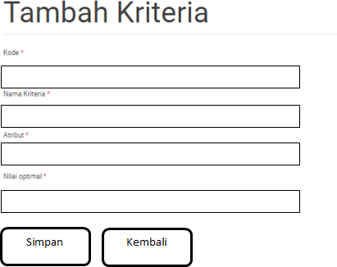

Gambar 1.9 Desain Input Data Kriteria

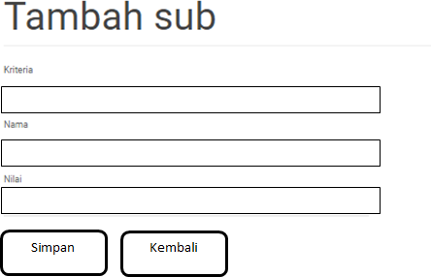

Gambar 1.10 Desain Input Data Sub Kriteria

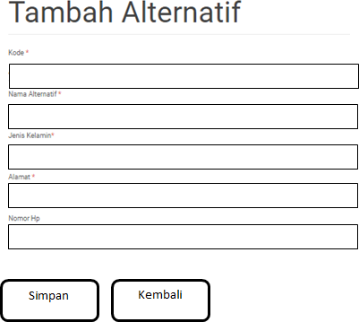

Gambar 1.11 Desain Input Data Alternatif

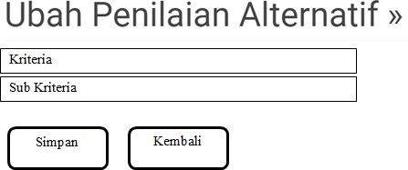

Gambar 1.12 Desain Input Data Penilaian Alternatif

Desain Output Terinci

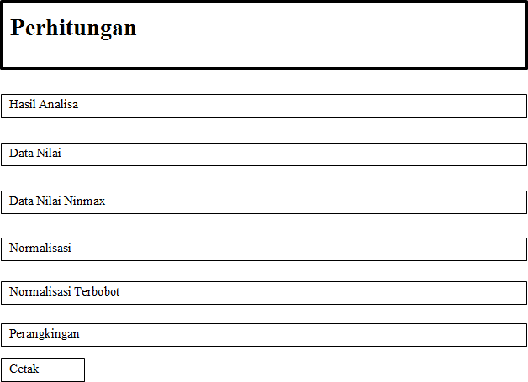

Gambar 1.13 Desain Output Data Hasil Perangkingan

Desain Database Terinci

Tabel 1.7 Kamus Data kriteria

No | Nama Item Data | Type | Width | Description
1. | kode_kriteria | Varchar | 16 | Primary Key
2. | Nama_kriteria | Varchar | 255
3. | Atribut | Varchar | 16
4. | bobot | Double
5. | optimal | Double

Tabel 1.8 Kamus Data Alternatif

No | Nama Item Data | Type | Width | Description
1. | kode_alternatif | Varchar | 16 | Primary Key
2. | keterangan | Varchar | 255
3. | nama_alternatif | Varchar | 255
4. | total | Double
5. | rank | Int | 11
6. | lat | Varchar | 50
 | ing | varchar | 50

Tabel 1.9 Kamus Data Options

No | Nama Item  Data | Type | Width | Description
1. | Option_name | Varchar | 16 | Option name
2. | Option_value | Text |  | Option Value

Tabel 1.10 Kamus Data Rel Alternatif

No | Nama Item  Data | Type | Width | Description
1. | Id | int | 11 | Primary Key
2. | Kode_alternatif | Varchar | 16
3. | Kode_kriteria | Varchar | 16
4. | Kode_sub | int | 11

Tabel 1.11 Kamus Data Rel Kriteria

No | Nama Item Data | Type | Width | Description
1. | ID1 | Varchar | 16
2. | ID2 | Varchar | 16
3. | nilai | Varchar | double

Tabel 1.12 Kamus Data sub

No | Nama Item Data | Type | Width | Description
1. | Kode_sub | Integer | 5 | Primary Key
2. | Kode_kriteria | Varchar | 16
3. | Nama_sub | Varchar | 255
5. | Nilail | Double

Desain Relasi Tabel
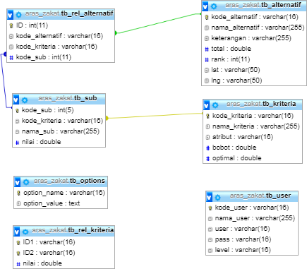

Gambar 1.14 Relasi Tabel

Desain Menu Utama

Home | Master | Pemohon | Perhitungan | User | Logout
 | Kriteria | Alternatif
 | Sub | Nilai
 | Kriteria | Alternatif
 | Bobot
 | Kriteria

Gambar 1.15 Desain Menu Utama

BAB V
HASIL PENELITIAN DAN PEMBAHASAN

Hasil Penelitian

    - Gambaran Umum Lokasi Penelitian

Yang menjadi lokasi penelitian ini yaitu pada Kantor Desa Lembah Permai Kecamatan Wanggarasi

Sejarah Singkat

Desa lembah permai merupakan wilayah eks Transmigrasi Malango II. Eks transmigrasi malango II ini mulai di tempati warga pada awal tahun 1993. Waktu itu masih dalam naungan Departemen Transmigrasi Provinsi Sulawesi Utara. Kemudian pada tahun 1998 dengan Nomor SK 208 Tahun 1998 eks transmigrasi malango II ini diserahkan pada pemerintah daerah dengan nama Desa Lembah Permai.

Visi dan Misi

VISI:

Terwujudnya kesjahteraan masyarakat Desa Lembah Permai atas nilai spiritual melalui pembangunan sumber daya manusia dan pengembangan ekonomi kerakyatan.
MISI :

        - Membangun kemitraan pemerintah Desa dengan Lembaga yang ada di Desa.

        - Membangun hubungan yang baik antara pemerintah dan masyarakat.
        - Pembangunan pemerintah yang kuat, maju, berakhlak mulia.

        - Meningkatkan efisiensi pengolahan anggaran desa.

        - Meningkatkan pembangunan instruktur desa.

Struktur Organisasi

KEPALA DUSUN NANGKA

RISWAN MUSTAFA

KEPALA DUSUN RAMBUTAN YULIANTI SUAWA

KEPALA SEKSI KESEJAHTERAAN DAN PELAYANAN

ANTON DAUD

KEPALA SEKSI PEMERINTAHAN

SUDIRMAN HASAN

KEPALA URUSAN KEUANGAN

APRIANDINI MOKOAGOW

KEPALA URUSAN UMUM DAN PERENCANAAN

FRANI KARUNDENG

SEKRETARIS DESA
RADEN DAHRI ANGGAI

KEPALA DESA
JONI PULU ABUSALI

Gambar 2.1 Struktur Organisasi Kantor Desa Lembah Permai

Tugas dan Fungsi Kepala Desa

  - Dalam melaksanakan tugasnya Kepala Desa bertanggung jawab memimpin dan mengkoordinasikan bawahannya masing-masing dan memberikan bimbingan serta petunjuk-petunjuk bagi pelaksanaan tugas bawahan.
  - Dalam melaksanakan tugasnya Sekretaris Desa bertanggung jawab kepada Kepala Desa.
  - Perangkat desa lainnya bertanggung jawab kepada Kepala Desa melalui Sekretaris Desa.
  - Pertanggung jawaban tersebut sebagaimana dimaksud pada ayat (2) dan ayat (3) dilakukan dalam bentuk laporan secara periodik.

Tugas dan Fungsi Sekretaris Desa

- Sekretaris Desa bertugas membantu Kepala Desa dalam pelayanan administrasi Pemerintahan Desa dan mengkoordinasikan pelaksanaan tugas Perangkat Desa lainnya.
- Tugas Sekretaris Desa sebagaimana dimaksud pada ayat (1) meliputi :
  - Menyusun produk hukum desa;

  - Mengundangkan produk hukum desa;

  - Menyusun Laporan Penyelenggaraan Pemerintahan Desa (LPPD), Informasi Penyelenggaraan Pemerintahan Desa (IPPD,) dan Laporan Keterangan Pertanggung Jawaban (LKPJ) Kepala Desa;
  - Memberikan pelayanan perizinan dan non perizinan;

  - Memberikan pelayanan administrasi;

  - Melakukan penatausahaan keuangan desa;

  - Menyusun RPJM Desa, RKP Desa dan RAPB Desa;

  - Menginventarisir dan mengelola aset desa;

  - Mengelola administrasi kepegawaian;

  - Mengumumkan informasi pemerintahan desa kepada masyarakat;

  - Memfasilitasi pelaksanaan rapat dan musyawarah Desa.

  - Melakukan koordinasi pelaksanaan tugas perangkat desa lainnya

  - Melaksanakan tugas lain yang diberikan oleh atasan.

- Dalam melaksanakan tugas sebagaimana dimaksud pada ayat (2) Sekretaris Desa mempunyai fungsi :
  - Melaksanakan urusan ketatausahaan seperti tata naskah, administrasi surat menyurat, arsip, dan ekspedisi;
  - Melaksanakan urusan umum seperti penataan administrasi perangkat desa, penyediaan prasarana perangkat desa dan kantor, penyiapan rapat, pengadministrasian aset, inventarisasi, perjalanan dinas, dan pelayanan umum;
  - Melaksanakan urusan keuangan seperti pengurusan administrasi keuangan, administrasi sumber-sumber pendapatan dan pengeluaran, verifikasi administrasi keuangan, dan admnistrasi penghasilan Kepala Desa, Perangkat Desa, BPD, dan lembaga pemerintahan desa lainnya;

  - Melaksanakan urusan perencanaan seperti menyusun rencana anggaran pendapatan dan belanja desa, menginventarisir data-data dalam rangka pembangunan, melakukan monitoring dan evaluasi program, serta penyusunan laporan.

Tugas Kepala Urusan Tata Usaha dan Umum

- Kepala Urusan Tata Usaha dan Umum bertugas membantu Sekretaris Desa dalam urusan ketatausahaan dan umum.
- Tugas Kepala Urusan Tata Usaha dan Umum sebagaimana dimaksud pada ayat (1) meliputi :
  - Mencatat dan menginventarisir aset desa;

  - Memelihara aset Desa;

  - Mengelola administrasi kepegawaian;

  - Menyiapkan bahan pelaksanaan rapat dan musyawarah Desa;

  - Melakukan administrasi surat masuk dan surat keluar;

  - Melakukan penataan arsip Desa;

  - Melaksanakan tugas lain yang diberikan oleh Pimpinan.

- Dalam melaksanakan tugas sebagaimana dimaksud pada ayat (2) Kepala Urusan Tata Usaha dan Umum memiliki fungsi seperti melaksanakan urusan ketatausahaan seperti tata naskah, administrasi surat menyurat, arsip, dan ekspedisi, dan penataan administrasi perangkat desa, penyediaan prasarana perangkat desa dan kantor, penyiapan rapat, pengadministrasian aset, inventarisasi, perjalanan dinas, dan pelayanan umum.

Tugas Kepala Urusan Keuangan

- Kepala Urusan Keuangan bertugas membantu Sekretaris Desa dalam urusan keuangan.
- Tugas Kepala Urusan Keuangan sebagaimana dimaksud pada ayat (1) meliputi :
a.menyiapkan bahan penyusunan RAPB Desa;

b. mencatat dan menginventarisasi sumber pendapatan Desa; c.menerima hasil pendapatan asli Desa;
d. menatausahakan keuangan Desa;

e.melaksanakan tugas lain yang diberikan oleh Pimpinan.

- Dalam melaksanakan tugas sebagaimana dimaksud pada ayat (2) Kepala Urusan Keuangan memiliki fungsi seperti melaksanakan urusan keuangan seperti pengurusan administrasi keuangan, administrasi sumber-sumber pendapatan dan pengeluaran, verifikasi administrasi keuangan, dan admnistrasi penghasilan Kepala Desa, Perangkat Desa, BPD, dan lembaga pemerintahan desa lainnya.
- Untuk kelancaran tugas dan fungsi Kepala Urusan Keuangan, Kepala Desa dapat mengangkat 1 (satu) orang staf yang menjadi penanggungjawab perbendaharaan dan penatausahaan serta menjadi penanggungjawab verifikasi dan penganggaran.

Tugas Kepala Seksi Pemerintahan

- Kepala Seksi Pemerintahan bertugas membantu Kepala Desa dalam bidang Pemerintahan.
- Tugas Kepala Seksi Pemerintahan sebagaimana dimaksud pada ayat (1) meliputi :
a. Pelaksanaan administrasi kependudukan;

b. Pelaksanaan administrasi pertanahan;

c. Pelaksanaan kerja sama Desa;

d. Pelaksanaan Pemilihan Umum Legislatif, Pemilihan Kepala Daerah dan Pemilihan Kepala Desa;
e. Pelaksanaan kegiatan sosial politik dan organisasi kemasyarakatan;

f. Pelaksanaan ketentraman dan ketertiban.

- Dalam melaksanakan tugas sebagaimana dimaksud pada ayat (2) Kepala Seksi Pemerintahan mempunyai fungsi melaksanakan manajemen tata praja Pemerintahan, menyusun rancangan regulasi desa, pembinaan masalah pertanahan, pembinaan ketentraman dan ketertiban, pelaksanaan upaya perlindungan masyarakat, kependudukan, penataan dan pengelolaan wilayah, serta pendataan dan pengelolaan Profil Desa.
- Untuk melaksanakan tugas dan fungsi sebagaimana dimaksud pada ayat (2) dan ayat (3) Kepala Seksi Pemerintahan mempunyai kewajiban :
  - Mencatat dan menginventarisir dokumen kependudukan;

  - Mencatat dan menginventarisir data kependudukan dan perubahannya;

  - Mencatat dan menginventarisasi luas, peruntukan dan pemanfaatan tanah di Desa serta perubahannya;
  - Mencatat dan menginventarisasi pelaksanaan kerja sama Desa;

  - Mencatat dan menginventarisasi hasil Pemilu, Pilkada dan Pilkades;

  - Mencatat dan menginventarisir kepengurusan organisasi sosial politik dan organisasi kemasyarakatan yang ada di Desa;
  - Mencatat dan menginventarisasi tingkat gangguan ketentraman dan ketertiban;
  - Melaksanakan pembinaan Siskamling;

  - Melaksanakan tugas lain yang diberikan oleh Pimpinan.

Tugas Kepala Seksi Kesejahetaraan

- Kepala Seksi Kesejahetaraan bertugas membantu Kepala Desa dalam bidang Pembangunan.
- Tugas Kepala Seksi Kesejahteraan sebagaimana dimaksud pada ayat (1) meliputi :
  - Pelaksanaan kegiatan bidang pendidikan;

  - Pelaksanaan kegiatan bidang kesehatan;

  - Pelaksanaan kegiatan bidang keagamaan

  - Pelaksanaan identifikasi permasalahan di Desa;

  - Pelaksanaan identifikasi potensi ekonomi Desa;

  - Pelaksanaan inventarisasi Usaha Mikro;

- Dalam melaksanakan tugas sebagaimana dimaksud pada ayat (2) Kepala Seksi Kesejahteraan mempunyai fungsi melaksanakan pembangunan bidang pendidikan, kesehatan, keagamaan dan tugas sosialisasi serta motivasi masyarakat di bidang budaya, ekonomi, politik, lingkungan hidup, pemberdayaan keluarga, pemuda, olahraga, dan karang taruna, pelestarian nilai sosial budaya masyarakat, keagamaan, dan ketenagakerjaan.
- Untuk melaksanakan tugas dan fungsi sebagaimana dimaksud pada ayat (2) dan ayat (3) Kepala Seksi Pelayanan mempunyai kewajiban :
  - Melaksanaan kegiatan bidang Kebudayaan, Pemuda dan Olahraga serta Wisata;
  - Melaksanaan kegiatan keagamaan.

  - Mencatat dan menginventarisasi permasalahan kebudayaan, Pemuda dan Olahraga serta wisata di desa;
  - Menyiapkan bahan untuk kepentingan perencanaan peningkatan kebudayaan, pemuda dan olahraga serta wisata;
  - Melaksanakan tugas lain yang diberikan oleh Pimpinan.

Tugas Kepala Seksi Pelayanan

- Kepala Seksi Pelayanan bertugas membantu Kepala Desa dalam bidang pelayanan.
- Tugas Kepala Seksi Pelayanan sebagaimana dimaksud pada ayat (1) meliputi :
a. Menyiapkan berkas-berkas dalam pelayanan kepada masyarakat

b. Memberikan pelayanan administrasi kepada masyarakat;

c. Mencatat hasil pelayanan administrasi;

d. Melaporkan hasil pelayanan administrasi;

e. Mengelola arsip pelayanan.

- Dalam melaksanakan tugas sebagaimana dimaksud pada ayat (2) Kepala Seksi Pelayanan memiliki fungsi melaksanakan penyuluhan dan motivasi terhadap pelaksanaan hak dan kewajiban masyarakat, meningkatkan upaya partisipasi masyarakat.

Tugas Kepala Kewilayahan (Dusun)

(1.) Kepala Kewilayahan membantu tugas kepala Desa dalam penyelenggaraan pemerintahan desa, pelaksanaan pembangunan desa, pembinaan kemasyarakatan desa, dan pemberdayaan masyarakat desa di wilayah kerjanya.
- Tugas Kepala Kewilayahan sebagaimana dimaksud pada ayat (1) meliputi :

  - Membantu pelaksanaan pemerintahan desa di wilayah kerjanya;

  - Membantu pelaksanaan pembangunan desa di wilayah kerjanya;

  - Membantu pelaksanaan pembinaan kemasyarakatan desa di wilayah kerjanya;
  - Membantu pelaksanaan pemberdayaan masyarakat desa di wilayah kerjanya;
  - Melaksanakan tugas lain yang diberikan oleh Pimpinan.

- Dalam melaksanakan tugas sebagaimana dimaksud pada ayat (2) Kepala Dusun memiliki fungsi :

  - Pembinaan ketentraman dan ketertiban, pelaksanaan upaya perlindungan masyarakat, mobilitas kependudukan, dan penataan dan pengelolaan wilayah;
  - Mengawasi pelaksanaan pembangunan di wilayahnya;

  - Melaksanakan pembinaan kemasyarakatan dalam meningkatkan kemampuan dan kesadaran masyarakat dalam menjaga lingkungannya;
  - Melakukan upaya-upaya pemberdayaan masyarakat dalam menunjang kelancaran penyelenggaraan pemerintahan dan pembangunan.

Hasil Pengujian Sistem

      - Pengujian White Box
- Flowchart Proses Data Alternatif
Mulai
Tidak
Tampil Data Alternatif
Tambah Data Alternatif
Ya
Input Data Alternatif

Simpan
Tidak
Edit Data Alternatif
Ya
Ubah Data
Tidak
Hapus Data Alternatif
Ya
Tidak

Selesai

Data Terhapus

Data Tersimpan

Ya

Gambar 2.2 Flowchart Form Data Alternatif

- Flowgraph Form Data Alternatif
1
2
3
R4
7
R3
8
10
9
R5
11

R2 | 4 | R1 | 6  5

Gambar 2.3 Flowgraph Form Data Alternatif

Menghitung Nilai Cyclomatic Complexity (CC) Dimana :
Node(N) = 11

Edge(E) = 14

Predicate Node(P) = 4 Region(R) = 5 V(G) = E – N + 2
= 14 – 11 + 2

Cyclomatic Complaxity (CC) = 5 V(G) = P + 1
= 4 + 1

Cyclomatic Complaxity (CC) = 5 Basis Path :

Tabel 5.1 : Tabel Basis Path Form Data Alternatif

No | Path | Input | Output | Ket.
1. | 1-2-3-7-9-10-2-3-  7-9-11 | - Mulai  - Input Data Alternatif  - Edit Data Alternatif  - Hapus Data  - Selesai | - Tampil form Alternatif  - Simpan Data Alternatif  - Data terhapus  - Selesai | OK
2. | 1-2-3-7-9-11 | - Input Data Alternatif  - Edit Data Alternatif | - Tampil form edit Data Alternatif  - selesai | OK

No | Path | Input Output |  | Ket.
 |  | - Hapus Data Kelompok
 |  | - Selesai
3 | 1-2-3-4-5-6-2-3- | - input Data | - Tampil Data | OK
 | 7-9-11 | Alternatif | Alternatif
 |  | - selesai | - Selesai
4 | 1-2-3-7-9-11-8-5- | - Tampil Hapus Data | - Data terhapus | OK
5 | 6-2-3-7-9-11  1-2-3-7-9-11-8-5-  6-2-3-7-9-11 | Alternaif  - selesai  - Selesai  - Input tambah Data - Data Alternatif Alternatif |  | OK

Ketika aplikasi dijalankan, maka terlihat bahwa semua basis path yang dihasilkan telah dieksekusi satu kali. Berdasarkan ketentuan tersebut dari segi kelayakan software, sistem ini telah memenuhi syarat.
      - Pengujian Black Box

Tabel 2.2 Pengujian Black Box

Input/Event | Fungsi | Hasil | Hasil Uji
Klik Login | Menampilkan form file login | Form login | Sesuai
Masukkan user name salah | Menguji validasi user name | Tampil pesan„User atau Password yang anda  masukkan salah !!‟. | Sesuai
Masukkan password salah | Menguji validasi password | Tampil pesan „User atau  Password yang anda masukkan salah !!‟. | Sesuai
Masukkan username dan | Menguji validasi proses login | Tampil halaman menu utama admin | Sesuai

Input/Event | Fungsi | Hasil | Hasil Uji
password yang benar
Klik menu  master Input Aspek Penilaian | Menampilkan daftar aspek penilaian | Tampil daftar aspek penilaian | Sesuai
Klik Tambah Data Aspek | Menampilkan form input data aspek | Tampil Form Input Data Aspek Penilaian | Sesuai
Klik menu  master Input Subaspek | Menampilkan daftar subaspek penilaian | Tampil daftar subaspek penilaian | Sesuai
Klik Tambah Data SubAspek | Menampilkan form input data subaspek | Tampil Form Input Data SubAspek Penilaian | Sesuai
Klik menu master Relasi  Aspek & Subaspek | Menampilkan pengolahan data relasi | Tampil nama aspek dan daftar subaspek | Sesuai
Klik menu relasi Kategori & Nilai | Menampilkan data  kategori dan Nilai Standar | Tampil Data Kateori & Nilai Standar | Sesuai
Klik menu Data Kelompok | Menampilkan daftar kelompok | Tampil daftar kempok | Sesuai
Klik Tambah Data Kelompok | Menampilkan form input data Kelompok | Tampil form Input Data Kelompok | Sesuai
Klik menu nilai profile | Menampilkan data nilaiprofil Kelompok | Tampil data profil Kelompok | Sesuai
Klik menu Hasil Perangkingan | Menampilkan hasil perangkingan | Tampil Hasil perankingan Kelompok  mengunakan metode Profile Matching | Sesuai
Klik menu profil | Menampilkan profil pembuat aplikasi | Tampil profil pembuat aplikasi | Sesuai
Klik menu Keluar | Menguji proses logout | Tampil halaman menu utama user | Sesuai

Ketika aplikasi dijalankan, maka terlihat bahwa semua pengujian black box yang dihasilkan telah dieksekusi satu kali. Berdasarkan ketentuan tersebut dari segi kelayakan aplikasi, sistem ini telah memenuhi syarat.

Pembahasan

    - Deskripsi Kebutuhan Hardware/Software

Penulis dalam mengembangkan Website ini menggunakan bahasa pemrograman PHP (Hypertext Preprocessor) dan Basis Data MySQL.
Pada dasarnya, untuk implementasi system ini membutuhkan beberapa konfigurasi dasar, diantaranya.
- Hardware dan Software
Spesifikasi yang disarankan untuk komputer
  - Processor setara Pentium IV 1.8 Ghz atau lebih
  - RAM (Memory) 256 MB ataulebih
  - HDD 40 GB ataulebih.
  - Monitor SVGA dengan Resolusi 1024 X 768
  - LAN Card
  - Dan Peralatan I/O Lainnya
  - Windows XP, Vista atau Windows 7
  - Browser Mozilla Firefox, Internet Explorer dan Opera untuk membuka Web

- Brainware

Yaitu sumber daya manusia yang terlibat di dalam mengoperasikan serta mengatur sistem komputer. Sumber daya yang dibutuhkan dengan karakteristik sebagai berikut memiliki kemampuan dasar tentang komputer dan proses yang berlangsung di dalamnya

Langkah-Langkah Menjalankan Sistem

Untuk menjalankan program cukup dengan mengetikkan alamat website pada tab address.

Tampilan Halaman Login Admin
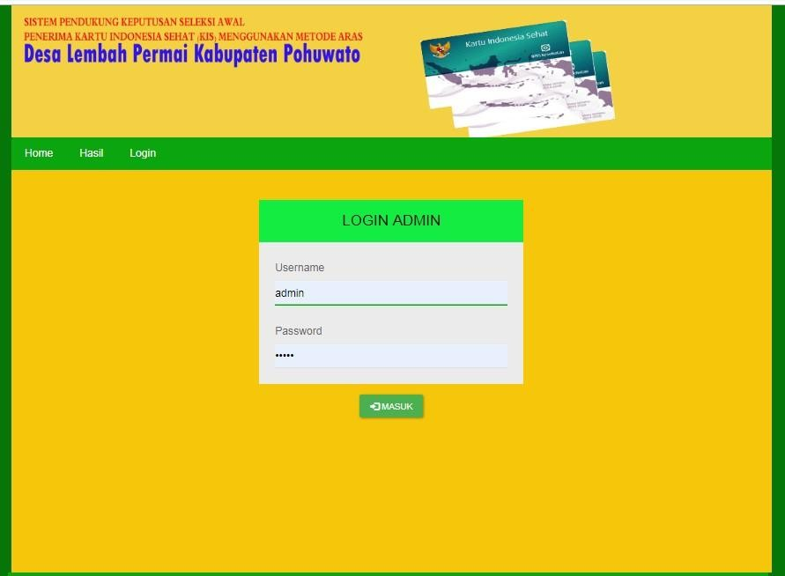
Gambar 2.4 Tampilan Form Login Admin
Pada tampilan halaman login ini, user menginput username dan password untuk masuk ke halaman admin web. Apabila salah maka akan tampil Pesan ”User atau Password yang anda masukkan Tidak Cocok !!”, dan silahkan ulangi lagi dengan mengisi username dan password yang benar kemudian klik tombol Login.

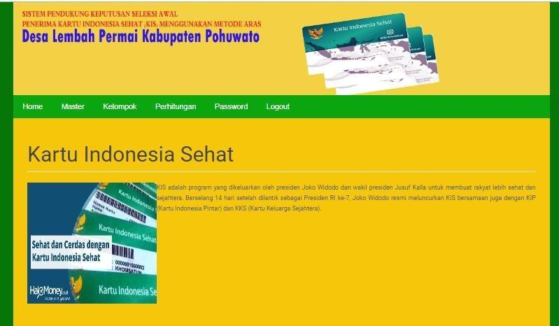
Tampilan Home Admin

Gambar 2.5 Tampilan Home Admin

Halaman ini berfungsi untuk menampilkan Halaman Home dari admin setelah melakukan proses login sebagai admin. Terdiri atas menu-menu yang terdapat di lajur ata syaitu Terdiri dari menu Home, Master (Kriteria, Sub Kriteria, Bobot Kriteria), Penerima (Alternatif, Nilai Alternatif ), Perhitungan, User, Password, Logout. Masing-masing menu tersebut memiliki fungsi berbeda-beda.

Tampilan Halaman View Data Kriteria
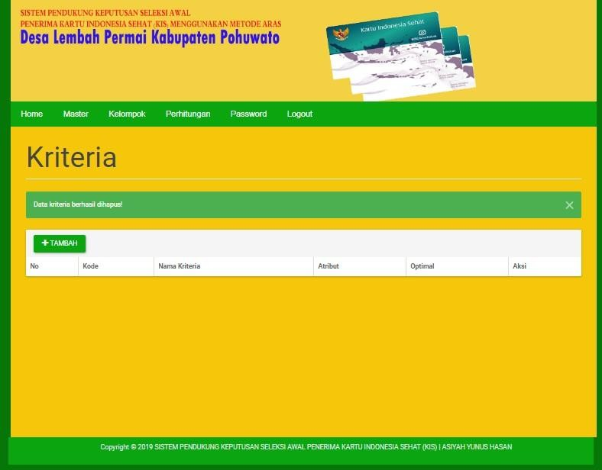
Gambar 2.6 Tampilan HalamanView Data Kriteria
Halaman ini digunakan untuk melihat data-data Kriteria penilaian, data aspek penilaian yang tampil yaitu No, Kode, dan Nama Kriteria, Atribut, Optimal, Aksi.

Tampilan Form Tambah Data Kriteria
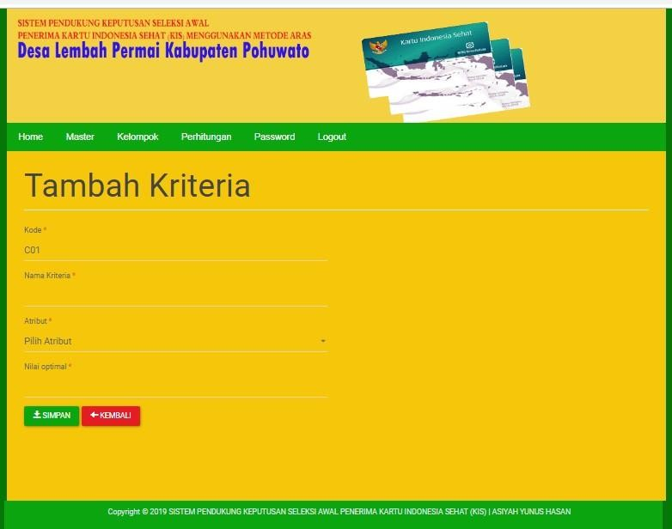
Gambar 2.7 Tampilan Form Tambah Data Kriteria
Halaman ini digunakan untuk menginput data Kriteria penilaian yang baru. Dimulai dengan mengisi Kode dan Nama Kriteria. Untuk operasi penyimpanan data, gunakan tombol Simpan. Untuk membatalkan proses gunakan tombol
<<Kembali.

Tampilan Halaman View Data Subaspek
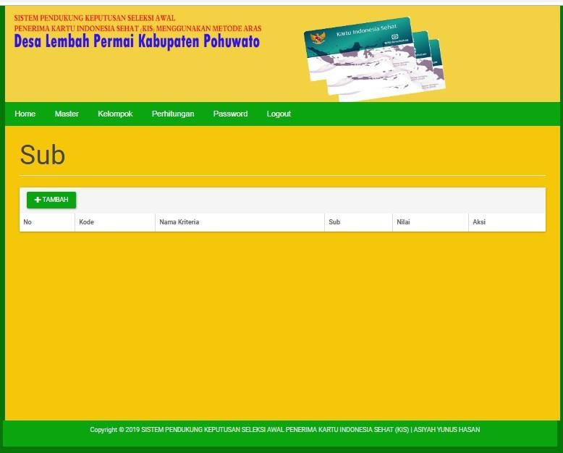
Gambar 2.8 Tampilan Halaman View Data Subaspek

Halaman ini digunakan untuk melihat data-data subaspek penilaian, data subaspek yang tampil yaitu No, Kode, dan Nama Kriteria. Untuk menambahkan data subaspek yang baru klik Tambah Data Subaspek. Untuk Mengubah data pilih aksi Edit, untuk melihat detail data pilih aksi Tampil dan untuk menghapus pilih aksi Hapus.

Tampilan Form Tambah Data SubKriteria
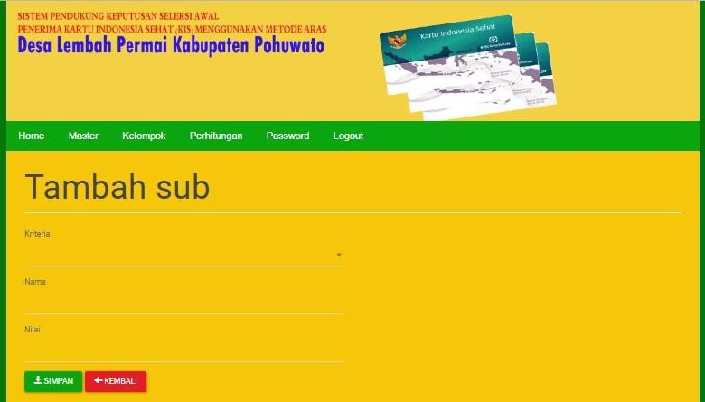
Gambar 2.9 Tampilan Form Tambah Data Subkriteria
Halaman ini digunakan untuk menginput data subaspek yang baru, Dimulai dengan mengisi Kriteria dan Nama, Nilai. Untuk operasi penyimpanan data, gunakan tombol Simpan. Untuk membatalkan proses gunakan tombol
<<Kembali.

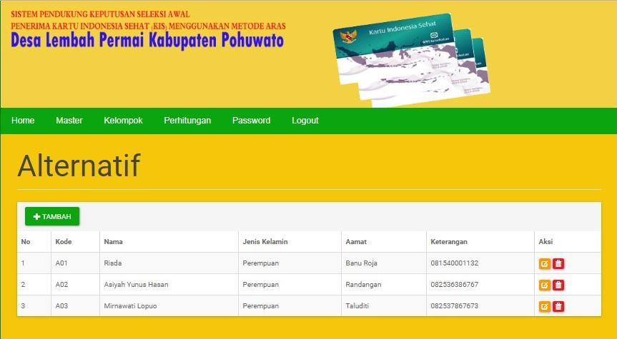
Tampilan Halaman View Data Alternatif
Gambar 2.10 Tampilan HalamanView Data Alternatif Halaman ini digunakan untuk melihat data-data Alternatif, data Kelompok
yang tampil yaitu No, Kode, Nama, Jenis Kelamin, Almat, Keterangan. Untuk menambahkan data Kelompok yang baru klik Tambah. Untuk Mengubah data pilih aksi Edit, untuk melihat detail data pilih aksi Tampil dan untuk menghapus pilih aksi Hapus.

Tampilan Form Input Data Alternatif
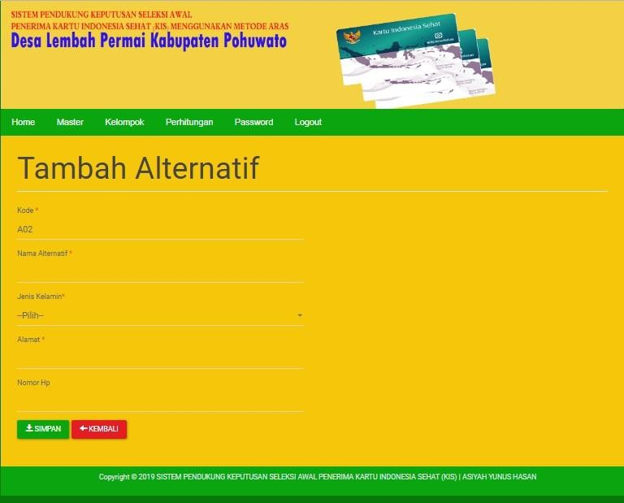
Gambar 2.11 Tampilan Form Input Data Alternatif

Halaman ini digunakan untuk menginput data Kelompok yang baru, Dimulai dengan mengisi Kode, Nama Alternatif, Jenis Kelamin, dan Alamat. No HPUntuk operasi penyimpanan data, gunakan tombol Simpan. Untuk membatalkan proses gunakan tombol << Kembali.

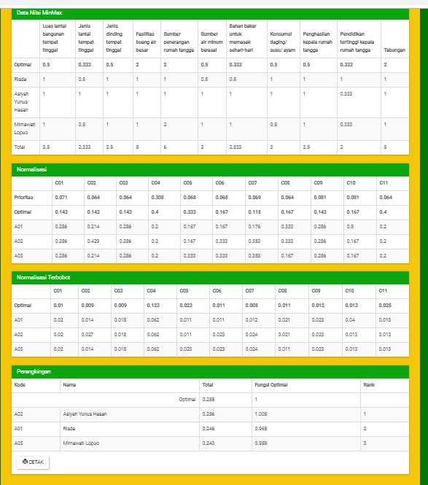
5.2.2.12 Tampilan Halaman View Hasil Perangkingan

Gambar 2.12 Tampilan Halaman View Hasil Perangkingan Halaman ini digunakan untuk melihat data hasil perengkingan untuk
mencetak laporan hasil perangkingan, klik tombol Tampilkan dalam file pdf yang berada dibawah.

Kesimpulan
BAB VI KESIMPULAN DAN SARAN

Berdasarkan hasil penelitian yang dilakukan pada Kantor Desa Lembah Permai Kecamatan Wanggarasi dan pembahasan yang telah diuraikan sebelumnya, maka dapat ditarik suatu kesimpulan bahwa:
    - Sistem Pendukung Keputusan Penerimaan Bantuan Kartu Indonesia sehat Meggunakan Metode ARAS dapat direkayasa, sehingga membantu dan memudahkan pihak terkait pada Kantor Desa Lembah Permai Kecamatan Wanggarasi dalam menentukan penerima KIS
    - Dapat diketahui bahwa Sistem Pendukung Keputusan Penerimaan Bantuan Kartu Indonesia Menggunakan Metode ARAS yang direkayasa dapat digunakan. Hal ini dibuktikan dengan hasil pengujian yang dilakukan dengan metode White Box Tesing dan Basis Path yang menghasilkan nilai V(G) = 5 CC, serta pengujian Black Box yang menggambarkan kebenaran sebuah logika sehingga didapat bahwa logika flowchart benar dan menghasilkan Sistem Pendukung Keputusan Penerimaan Bantuan Kartu Indonesia yang tepat dan dapat digunakan.

Saran

Setelah melakukan Penelitian dan pembuatan Sistem Pendukung Keputusan Penerimaan Bantuan Kartu Indonesia Meggunakan Metode ARAS Pada Kantor Desa Lembah Permai Kecamatan Wanggarasi Kabupaten Pohuwato, ada beberapa saran yang perlu diperhatikan untuk mencapai tujuan yang diharapkan, yaitu sebagai berikut :
- Penulis berharap kepada pihak terkait pada Kantor Desa Lembah Permai Kecamatan Wanggarasi Kabupaten Pohuwato, untuk dapat menggunakan sistem ini yaitu Sistem Pendukung Keputusan Penerimaan Bantuan Kartu Indonesia Meggunakan Metode ARAS untuk lebih mempermudah dalam proses penentuan penerima yang layak mendapatkan bantuan.
- Perlu dilakukan bimbingan teknis dalam penggunaan sistem ini yaitu Sistem Pendukung Keputusan Penerimaan Bantuan Kartu Indonesia Meggunakan Metode ARAS , agar mempermudah pihak Penerimaan Bantuan Kartu Indonesia Kabupaten Pohuwato dalam penggunaannya.

DAFTAR PUSTAKA

Arief M Rudianto. 2011. Pemrograman Web Dinamis menggunakan PHP dan.
MySQL. C.V ANDI OFFSET. Yogyakarta.

Andi Pramono dan M. Syafii. 2005. Kolaborasi Flash, Dreamweaver, dan PHP untuk Aplikasi Website. Yogyakarta : Andi

Firrar, Utdirartatmo. 2002. Mengelola Data Base Server MySQL. Yogyakarta : Andi.

Hariyanto, B. 2004. Rekayasa SIstem Berorientasi Objek. Bandung: Informatika.

Jogiyanto, HM. 2005. Analisis & Desain Sistem Informasi Pendekatan terstruktur teori dan praktek aplikasi bisnis. Yogyakarta: ANDI.

Kadir, A. 2006. Konsep & Tuntunan Praktis Basis Data. Yogyakarta: Andi.

Kusrini. 2007. Konsep dan Aplikasi Sistem Pendukung Keputusan. Yogyakarta: Penerbit Andi.

Maulana, Arya, 2010. Panduan Lengkap Adobe Photoshop Cs 3. Yogyakarta: Andi

Madcoms. 2009. Aplikasi Program PHP + MySQL untuk membuat website interaktif. Yogyakarta: Andi.

Murdatik,Titik. 2013. Pemilihan Supplier Simplisa Terbaik DI PT. Air Mancur Mengunakan Metode Additive Ratio Assessment(ARAS). Kota : Surakarta
.Universitas Sebelas Maret.

Nugroho, Bunafit . 2005. Database Relasional Dengan MySQL. Yogyakarta : Andi.

Pressman, R.S. 2002.Rekayasa Perangkat Lunak : Pendekatan Praktis (Buku I).
Yogyakarta : Andi Offest.

Prasetyo. Didik, Dwi. 2003. Tip dan Trik Kolaborasi PHP dan MySQL. Jakarta: PT. Elex. Media Komputindo.

Purwanti, Dewi. 2018. Rancang Bangun Sistem Pendukung Keputusan Seleksi Penerima Kartu Indonesia Sehat (KIS) Berbasis Web Dengan Metode Simple Additive Weight (Saw) Studi Kasus Desa Bangunrejo Kidul Kecamatan Kedunggalar Kabupaten Ngawi. Kota : Purwokerto. Universitas Jendral Soedirman. Fakultas Tehnik Informatika

Sidik, Betha. 2006. Pemrograman Web dengan Menggunakan PHP. Bandung : Informatika Bandung.

Syafi'i M. 2005. Kolaborasi Flash, Dreamweaver dan PHP. Untuk Aplikasi Website. Yogyakarta : Andi.

Tim Penyusun. 2018. Buku Pedoman Penulisan Proposal dan Skripsi Universitas Icshan Gorontalo. Gorontalo : Fakultas Ilmu Komputer. Universitas Ichsan Gorontalo.

Turban & Aronson. 2001. Decision Support Systems and Intelligent Systems. 6th edition. Prentice Hall: Upper Saddle River, NJ

. 2005. Decision Support Systems and Intelligent Systems.
Yogyakarta: Andi.b

UU No. 1 tahun 2014 tentang Penyelenggaraan Jaminan Kesehatan

Zavadskas, Edmundas Kazimieras. 2010. A New Additive Ratio Assessment (ARAS) Method In Multicriteria Decision-Making. Baltic Journal on Sustainability 16(2): 159–1

